SAGE（赛捷）通用化测试平台
与测试智能体技术方案
SAGE: Semantic Auto Generation Engine
——面向动车组车载板卡检修
西安拓天智控
2026 年 11 月

目 录
1 概述 1
1.1 背景 1
1.2 定制化测试软件模式及其局限 1
1.3 测试搭建复杂度与测试工程师能力 2
1.4 大语言模型带来的条件变化 3
1.5 技术思路 4
1.6 项目目标 5
1.7 本文结构 5
2 场景分析：中央处理单元板级检修 6
2.1 典型被测对象：中央处理单元 6
2.2 板卡交互关系分析 7
2.3 测试资源配置 9
2.4 场景对平台的要求 10
3 总体架构 11
3.1 设计原则 11
3.2 部署方式 11
3.3 测试终端软件组成 12
3.4 通信机制 14
3.5 测试引擎分层 15
3.6 统一时间基准 15
3.7 数据组织 15
3.8 启动与退出 16
4 关键技术 16
4.1 统一操作注册表 16
4.1.1 操作定义 16
4.1.2 调用中间件 17
4.1.3 接口契约自动生成 17
4.1.4 对智能体接入的意义 18
4.2 设备插件模型 18
4.2.1 插件接口构成 18
4.2.2 工具声明与操作语义 19
4.2.3 工具分类与重试约束 20
4.2.4 统一返回结构与错误分类 20
4.2.5 生命周期与安全状态 20
4.2.6 进程隔离、厂商桥接与资源独占 21
4.2.7 设备包交付与安装 21
4.2.8 可信性验证：自检与现场验收 22
4.2.9 合规检查与仿真驱动 23
4.2.10 已交付设备 23
4.3 数据流与时间证据 24
4.3.1 设计动机 24
4.3.2 数据流分类 24
4.3.3 环形缓冲、缺口与水位线 25
4.3.4 硬件定时连续采集 26
4.3.5 运行录制 26
4.3.6 实时显示 26
4.4 基于 ICD 的协议描述 27
4.4.1 协议知识与设备插件解耦 27
4.4.2 ICD 的描述能力 27
4.4.3 协议解码与派生数据流 27
4.4.4 报文编码发送 28
4.4.5 协议还原与试解码验证 28
4.4.6 协议快照与重新解码 29
4.5 测试编排语义 29
4.5.1 测试范式与流程结构 29
4.5.2 步骤体系 29
4.5.3 表达式语言 31
4.5.4 编译与静态检查 31
4.5.5 执行门禁与执行指纹 32
4.5.6 解释执行 32
4.5.7 锚点与观测窗口 33
4.5.8 判定指标与断言 34
4.5.9 三值判定与证据等级 34
4.5.10 结果未知操作的处理 35
4.5.11 需求覆盖、重新判定与时间线 35
4.5.12 运行记录与回放 36
4.5.13 运行监控与手动控制 36
4.6 工位接线 37
4.6.1 设计动机 37
4.6.2 硬件的统一描述 38
4.6.3 只记录物理事实 39
4.6.4 为智能体提供的上下文 39
4.6.5 为智能体提供的能力：接线任务 40
4.6.6 编辑、记录与追溯 40
4.7 测试智能体设计 41
4.7.1 工作机制 41
4.7.2 部署与进程管理 42
4.7.3 MCP 网关 42
4.7.4 工具来源与上下文获取 43
4.7.5 工作规范 43
4.7.6 工作模式 44
4.7.7 测试任务执行流程 44
4.7.8 前期试验与设计修正 45
4.7.9 安全边界 46
5 可靠性与安全性设计 46
5.1 设备安全 46
5.2 数据可靠性 47
5.3 系统安全 47
6 应用验证：失败运行的智能分析 48
7 在车载板卡检修中的应用 51
7.1 测试搭建流程 51
7.2 应用示例：数字输入卡 51
7.3 扩展机制 53
7.4 拓展方向 53
8 技术边界与后续工作 54
9 结论 54

1 概述

1.1 背景
随着动车组陆续进入高级修周期，运维检修正成为主机厂的主营业务之一，检修能力建设的重点也由整车、整机逐步下沉至部件与板卡。现有整机检测环境已能将故障定位至具体板卡，但板级的功能测试、故障定位和修复验证仍主要依靠维修人员对照资料，使用万用表、示波器逐点测量。这种方式效率低，结果依赖个人经验，检测过程难以复现，检测记录也难以作为质量追溯的依据。
板级检修的困难首先来自被测对象的多样性。以 CRH3 型动车组中央处理单元为例，单台机箱即包含处理器卡、网关卡、MVB 卡、IO 管理卡、模拟 IO 卡、数字输入卡、数字输出卡、源边电流监测卡、电源启动监测卡、电源滤波卡、两种电源卡及风扇模块共 13 类板卡，各类板卡的接口形式、信号电平和测试方法各不相同（见第 2 章）。一列动车组装有多种控制单元，检修单位需要面对的板卡型号数量众多，而单一型号的检修量通常不大。
对于这类型号多、单型号数量少的对象，理想的检修方式是为每一种板卡建立自动化测试，由最了解板卡功能、故障模式和检修判据的测试工程师将这些知识固化为可重复执行的测试流程，并随检修经验的积累持续修订。这与工程师手工测量所依据的知识完全相同，区别仅在于执行过程交由设备完成。然而迄今为止，板级自动化测试在检修领域并不普及，其原因在于现行的测试软件建设模式。

1.2 定制化测试软件模式及其局限
目前，板卡自动测试设备通常采用“按被测对象定制测试软件”的模式建设，由检修单位提出需求，外包厂家完成开发。定制化测试软件自下而上包括硬件驱动适配、硬件资源映射、协议解析、测试与判定逻辑、报告及操作界面等部分，各部分在代码层面相互耦合：接线关系固化于驱动调用之中，判据固化于测试流程之中，协议解析与业务判定混合实现。由此产生的工程问题见表 1-1。
表 1-1 定制化测试软件模式的主要问题
问题 | 表现
迭代周期长 | 被测对象变更时须重新编码和联调
复用程度低 | 电压扫描、串口收发、继电器控制等通用功能在各项目中重复实现
变更风险高 | 资源板卡更换会波及测试流程、判定和报告代码
知识不可见 | 量程、安全值、接线关系分散于驱动和脚本之中，难以审查
责任边界不清 | 设备访问、协议解析与业务判定相互交织，故障难以归因

除上述工程问题外，外包定制模式在检修场景中还存在更深层的不适应。
其一，外包开发以合同为边界，要求在开发前确定完整需求；而检修对象的认识往往是在测试过程中逐步形成的。车载板卡的接口与协议资料普遍不完整，以中央处理单元为例，现有资料对源边电流监测卡的分析尚未完成，部分信号的用途仅为推断结论。需求难以事先确定，合同便难以订立，或在交付后反复变更。
其二，测试程序真正的价值，不仅在于代码本身，更在于编写者对“被测对象如何工作、为何这样测、为何这样判、条件变化时应如何调整”的理解。这种理解存在于开发人员头脑中，无法随代码一同交付。检修单位获得的是一套可以运行的程序，却不掌握其背后的设计理解；板卡改型、工艺调整或资源更换时，任何修改仍须回到外包方，检修经验也难以沉淀为单位自身的技术积累。
其三，知识分处两端。测试工程师理解板卡而不理解代码，外包工程师理解代码而不理解板卡。测试运行出现异常时，判断问题来自程序、接线还是被测板卡，需要双方共同参与，沟通成本高，归因困难。
对于批量大、型号稳定的生产测试，定制开发的成本可以被产量摊薄，上述问题尚可承受；对于型号多、批量小、资料不完整的检修测试，逐型定制在周期、成本和可维护性上均难以为继。

1.3 测试搭建复杂度与测试工程师能力
将完成一次台架测试所需的工作按层次分解，可以更清楚地看到问题所在（图 1-1）。物理接线和现场联调属于测试工程师的专业范畴；硬件驱动适配、硬件资源映射、协议解析、测试与判定代码、报告和操作界面则属于软件工程范畴。在定制化模式下，测试搭建的总体复杂度远高于测试工程师的能力水平，超出部分只能依赖外包。
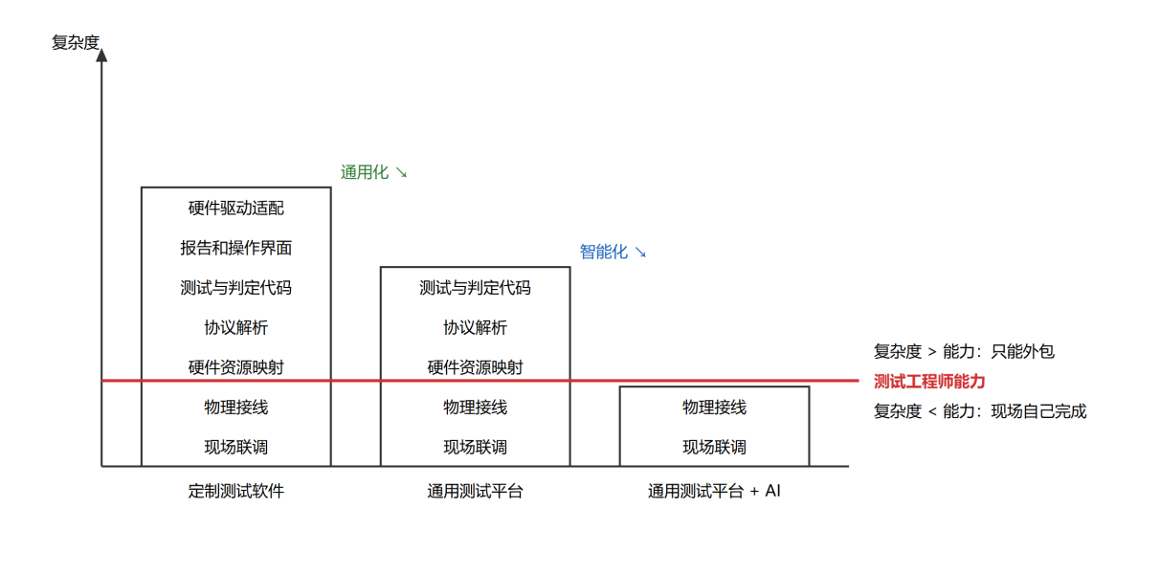
图 1-1 测试搭建复杂度与测试工程师能力
进一步分析可以发现，超出测试工程师能力的部分，大多并不涉及对被测板卡的理解。板卡应当如何响应、测试应覆盖哪些功能、判据如何设定、哪些操作存在安全风险，这些是测试中真正困难的部分，也正是测试工程师所掌握的；驱动接口如何调用、报文字段如何按位解析、流程如何以编程语言实现，则是把这些知识表达为可执行程序时附带产生的困难。阻碍测试工程师自主建设测试的，主要是后者。
因此，降低测试搭建复杂度可以分两步进行。第一步为通用化：由平台统一提供硬件驱动、报告和操作界面，并将协议解析、资源映射和测试流程由编写代码转变为编辑结构化数据。通用化消除了重复开发，但编辑协议描述、资源映射和测试流程仍需要一定的专业训练，复杂度仍高于测试工程师的能力水平。第二步为智能化：由测试智能体完成上述结构化数据的编辑，测试工程师只需提供资料、明确测试要求并完成物理接线和现场联调，测试搭建的复杂度由此降至测试工程师的能力范围以内。

1.4 大语言模型带来的条件变化
第二步得以实现，依赖于近年来大语言模型能力的提升。当前的大模型已能阅读接口文档和协议说明，理解以自然语言表述的测试意图，并据此生成符合给定格式的结构化数据。原先只能由外包软件工程师承担的工作——把测试工程师的知识和要求转化为机器可以执行的形式——由此可以交给部署在检修单位内部的测试智能体，在现场以对话方式完成。
这一变化对检修测试的意义在于：需求不必事先冻结，协议还原和流程调整可以在现场随认识的深化逐步迭代；测试工程师全程参与测试搭建，“为何这样测、为何这样判”的理解留在检修单位，智能体产出的结构化数据保存在项目中，可以阅读、审查和修改；单一型号测试的搭建成本大幅降低，型号多、批量小的板卡逐一建立自动化测试在经济上成为可能。
同时也应看到，智能体替代的是表达层面的工作，而不是对被测对象的理解。测试覆盖的取舍、判据的设定和安全约束，仍须由掌握板卡知识的测试工程师负责；智能体能力的提升可以让这部分工作做得更快，但不能让它消失。

1.5 技术思路
本项目研制的通用测试平台 SAGE（Semantic Auto Generation Engine，中文名称“赛捷”）即按上述两步构建。把测试搭建交给智能体，并不意味着让智能体直接操作测试硬件。要使大模型的能力安全、可靠地转化为检修能力，平台设计须解决以下三个问题。
第一，自然语言不宜直接驱动硬件。自然语言便于表达意图，却天然含混：“在 110 V 输入下检查输入状态”这样一句话，隐含了通道、时序、判据和安全前提等大量未明说的信息。若智能体把这类意图直接转化为对硬件的即时操作，误解将无从检查，且直接作用于带电设备。形式化语言的价值恰在于它的约束：表达范围窄，但正确性可以按规则检验。为此，SAGE 在自然语言与硬件之间设置一层形式化的中间表示：自然语言只用于测试工程师与智能体之间的沟通；智能体的产出必须是结构严格的测试资产，即被测件定义、ICD、接线和测试流程，并经过结构校验、编译与静态检查、协议试解码等机械化检验后方可执行。是否正确，由这些检验判定，而不取决于模型自身的陈述。
第二，通用接口无法完全屏蔽硬件细节。通用平台本身是对测试资源和被测对象的抽象，而车载板卡的硬件细节往往会穿透这层抽象。以中央处理单元为例：数字输入卡的输入经过约 1 ms 或 0.5 ms 的 RC 平滑，判读结果取决于施加信号后的等待时间；数字输出卡存在总线驱动与直接 IO 驱动两条输出通路；源边电流监测卡的四个 AD 通道须按顺序读取；电源启动监测卡的欠压封锁通路完全不经过 CPU。若平台只提供“读数字量”“写数字量”一类高层操作，测试流程将在这些细节上出现难以察觉的错误。为此，SAGE 在通用接口之下保留通往硬件细节的通道：设备插件同时提供通用工具和贴近硬件的专用工具；数据流以带时间戳的原始样本保存，判定可以追溯到原始数据；测试流程以锚点和观测窗口显式表达时序；智能体在设备调试模式下可以直接操作底层工具，摸清硬件的实际行为。
第三，人的角色须是决策与确认，而不是旁观与监视。自动化程度提高之后，人往往只剩下难以自动化的部分，却因缺少日常实践而逐渐丧失相应的技能；而在自动化出错时，恰恰需要人来接手最困难的判断。若测试搭建完全交由智能体，测试工程师可能逐渐失去对板卡和测试的理解，在结果异常时反而无力判断。为此，SAGE 将接线确认、设备变更和结果放行等涉及人身与设备安全的环节保留给测试工程师，且不对智能体开放；每项判定附带证据等级和原始数据，工程师审查的是证据而非智能体的结论；测试资产以可读的形式保存，工程师可以直接阅读和修改；智能体分析失败运行时须给出可核对的数据依据。这样，测试工程师在每一次测试搭建中都参与关键判断，对板卡的理解随测试资产一同积累。
综上，SAGE 的技术思路可以概括为：以通用化构造一套可检验的形式化测试接口，以智能化承担从测试意图到结构化数据的转换，以明确的人机分工保证测试的本质判断和安全责任始终由测试工程师承担。

1.6 项目目标
研制通用测试平台 SAGE 及其内置测试智能体，使测试工程师在不编写代码的前提下，于现场完成新型号板卡的资源接入、协议描述、接线定义、测试编排、运行与结果分析；更换被测板卡时仅需更新协议描述、被测件定义和测试流程，平台软件与设备插件保持不变。以中央处理单元为首个应用对象，验证该技术路线对种类多、交互方式多样、资料不完整的车载控制单元板卡的适用性。

1.7 本文结构
本文第 2 章以中央处理单元为典型被测对象，分析其板卡构成、交互关系和所需测试资源；第 3 章阐述总体架构与部署方式；第 4 章阐述关键技术，包括统一操作注册表、设备插件模型、数据流与时间证据、基于 ICD 的协议描述、测试编排语义、工位接线和测试智能体设计；第 5 章阐述可靠性与安全性设计；第 6 章给出台架验证结果；第 7 章说明平台在车载板卡检修中的应用方式，并以数字输入卡为例给出测试搭建过程；第 8 章说明技术边界与后续工作。
文中界面截图取自平台当前开发版本，截图中显示的软件名称为更名前的名称；台架验证的运行环境为配置 PXI/CPCI 资源板卡的测试终端，被测件“DI-110 数字量输入板”为演示用示例。

2 场景分析：中央处理单元板级检修

2.1 典型被测对象：中央处理单元
本章以 CRH3 型动车组中央处理单元作为典型被测对象，分析板级检修对测试平台的具体要求。中央处理单元采用插箱结构，各板卡经背板相互连接，组成见表 2-1。
表 2-1 中央处理单元的板卡组成
板卡 | 主要功能 | 与 CPU 的接口 | 主要技术参数
CPU 卡 | AM486 处理器模块与母板，含看门狗、实时时钟、2 路 CAN、2 路 RS232 | 总线主控 | 母板 +5 V，约 700 mA
网关卡（GW） | MVB/WTB 双协议栈、消息路由、动车单元映射、温备 | 直接 IO | 8TE；+5 V，约 1.2 A
MVB32 卡 | MVB 通信，自带 C165 处理器与 MVB 通信芯片 | 大总线 | +5 V，约 600 mA
IOM 卡 | 23 路 12 位模拟输入、4 路模拟输出、64 路数字输入、46 路数字输出、9 路 16 位计数器、3 路速度检测 | 大总线、直接 IO | 模拟量范围 10 V
IOA 卡 | 差分放大、取小值、绝对值、加法、V/I 与 V/V 变换、4 路速度采集、6 路负载电阻 | 无 | V/I 变换：−10～10 V 对应 −20～+20 mA
ICBP 卡（2 块） | 12 路 DC110V 隔离数字输入 | 小总线 | 输入 77～137 V；高电平切换点＞63 V，低电平＜15 V；平滑时间常数约 1 ms / 0.5 ms
BOCD 卡 | 8 路隔离 DC110V 输出 | 小总线（另有直接 IO 驱动通路） | 110 V / 0.5 A；阻性负载 2.5 kHz，感性负载 4 次/min
PCM 卡 | 网流、线路滤波器电流与接地回流监测，越限分主断 | 小总线 | 限值 00H～FFH 对应 0～9.961 V；Tgl3 约 0.42 ms
PSU 卡 | DC110V 原边与次边欠压监测、启动控制、ASA 禁止 | 直接 IO | 连续工作 66.0～137.5 V；137.5～154.0 V 不超过 1 s；66.0 V 关断
电源滤波卡 | DC110V 电源及启动信号滤波、过压保护 | 无 | 通道 1：110 V（±40%），2.0 A
DC110V/DC5V 电源卡 | 隔离变换、极性保护、欠压告警 | 无 | 输入 40～154 V；输出 5.1 V±2%，12.0 A
DC110V/DC15V 电源卡 | 隔离变换、极性保护、欠压告警 | 无 | 输入 40～154 V；输出 15 V±3%，3.5 A
风扇模块 | 强迫风冷、转速监测、RAM 后备电池 | 无 | 风量 480 m³/h

从测试角度看，该被测对象具有以下特点：
- 品种多：单台机箱包含 13 类功能各异的板卡，各需不同的测试资源与测试方法；
- 信号类型跨度大：既有 DC110V 数字量、10 V 级模拟量、±20 mA 电流信号、速度脉冲，也有 MVB、WTB、CAN、RS232 通信接口和并行背板总线；
- 资料不完整：现有资料由第三方依据实物与原理框图分析整理，部分板卡（如 PCM）的分析尚未完成，部分信号的用途为推断结论，测试过程本身即是对板卡认识逐步深化的过程；
- 安全相关功能多：欠压封锁、分主断、输出禁止等功能直接关系行车安全，测试须覆盖并验证这些硬件通路。

2.2 板卡交互关系分析
测试方案取决于被测板卡与外界的交互方式。对中央处理单元机箱内部连接关系的分析表明，CPU 卡与其他板卡之间存在大总线、小总线和直接 IO 三类接口，另有部分板卡与 CPU 无任何通信（图 2-1、表 2-2）。
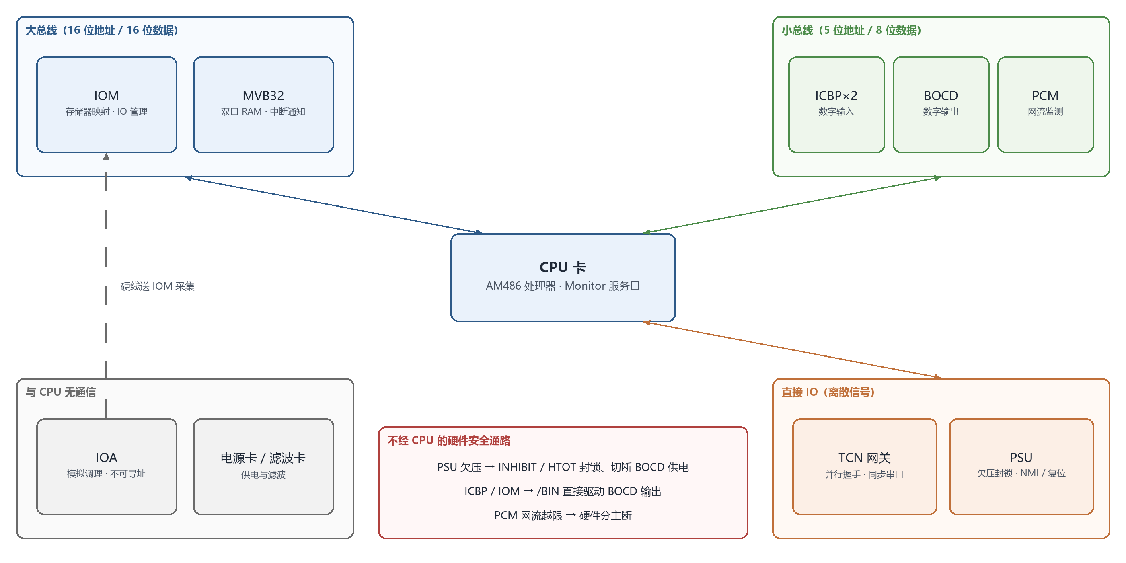
图 2-1 中央处理单元板卡交互关系
表 2-2 中央处理单元机箱内部连接关系
板卡 | 大总线 | 小总线 | 直接 IO | 片选与基地址
IOM | 有 | — | 有 | /CSP14，003C0000H
MVB32 | 有 | — | — | /CSP13，003A0000H
ICBP1 | — | 有 | — | /CSP08，00300000H
ICBP2 | — | 有 | — | /CSP06，002C0000H
BOCD | — | 有 | 有（/BIN 直驱） | /CSP07，002E0000H
PCM | — | 有 | — | /CSP03，00260000H
TCN 网关 | — | — | 有 | 无
PSU | — | — | 有 | 无
IOA | — | — | — | 无

据此可以归纳出 CPU 卡同时承担的三种角色，它们对应三种不同的测试视角：
- 对 IOM 和 MVB32，CPU 是存储器总线主控，经 128 KB 地址窗口、双口 RAM、就绪握手和中断与之交互。MVB32 本身是带处理器的协处理器，CPU 所见的 MVB 数据是“一块内存”而非“一个报文”。测试此类板卡须同时从总线侧（读写存储器）与线路侧（MVB 报文）观测。
- 对 ICBP、BOCD 和 PCM，CPU 是寄存器配置者，交互完全依靠约定的寄存器偏移：ICBP 偏移 xx02H 的 DB07 位反映 /TSTE 测试信号状态，模块 ID 位于 1FFFEH；BOCD 在 xx04H 写入输出并同址读回状态；PCM 的限值、使能和主断控制分布于 xx10H～xx2CH。此类板卡的测试需要寄存器级的读写能力，并以 ICD 描述寄存器的位定义。
- 对 TCN 网关和 PSU，CPU 只是离散信号链上的一个节点：网关与 CPU 之间是 8 位并行握手加同步串口；PSU 则以不可屏蔽中断和复位信号单向通知 CPU。此类板卡的测试主要在信号层面进行。
此外，中央处理单元的安全设计有意将三条通路置于 CPU 之外：PSU 检测到欠压时直接输出 INHIBIT 与 HTOT 全封锁，并可切断 BOCD 供电；ICBP 或 IOM 的信号可经 /BIN 线绕过 CPU 直接驱动 BOCD 输出；PCM 检测到网流越限时由硬件触发分主断。IOA 卡与 CPU 没有任何通信，其输出经硬线送 IOM 采集。这些通路无法通过软件读写验证，必须由测试资源在信号层面施加激励并测量响应。
上述分析表明，同一机箱中的板卡在可观测性上差异显著：有的可经总线读取内部状态，有的只能在引脚上测量，有的两者兼有且两条通路的行为须分别验证。这决定了测试平台必须同时支持寄存器级与信号级的测试手段。

2.3 测试资源配置
根据交互关系分析，中央处理单元板级测试所需的测试资源分为三类：
- 信号级资源：DC110V 数字量输入与输出、10 V 级模拟量输出与采集、电流测量、频率与脉冲信号源（速度通道）、程控直流电源（DC110V 及欠压、过压扫描）、继电器矩阵与负载，由平台测试机箱中的资源板卡和外接程控仪器提供；
- 总线级资源：用于访问挂接在 SIBAS 背板总线上的板卡寄存器。可行途径有两种：一是以完好的中央处理单元机箱和 CPU 卡作为陪试环境，将被测功能卡插入陪试机箱，经 CPU 卡的 RS232 服务口和 Monitor 程序读写各片选地址空间（资料表明经 Monitor 访问时须在硬件基地址上加 01800000H 偏移）；二是研制背板总线适配器，由测试终端直接模拟 CPU 侧的总线时序；
- 通信级资源：MVB、WTB、CAN、RS232 等通信接口，用于 MVB32 卡、网关卡和 CPU 卡通信功能的测试。
两种总线访问途径各有取舍：陪试机箱方案无需新研硬件，被测卡工作在真实背板环境中，但测试结果受陪试 CPU 卡状态的影响，访问速度受服务口限制；总线适配器方案可完全由测试终端控制总线时序，便于注入异常，但需要额外的硬件研制。两种途径在 SAGE 中均以设备插件形式接入，测试流程不因途径不同而改写。各类板卡与测试资源的对应关系见表 2-3。
表 2-3 中央处理单元各板卡的测试资源与主要测试项
板卡 | 测试层面 | 所需测试资源 | 主要测试项
ICBP | 信号级、总线级 | DC110V 程控电源或数字量输出、数字量输入、总线访问 | 各通道切换点、输入电流、平滑时间、/TSTE 测试信号、BOUT 与 /BOUT 互补输出、模块识别
BOCD | 信号级、总线级 | 负载、数字量输入、电压与电流测量、总线访问 | 总线与 /BIN 两条输出通路、状态回读、INHIBIT 与 LSPER/HSPER 封锁逻辑、带载能力
IOM | 信号级、总线级 | 模拟量输出与采集、数字量输入输出、频率源、总线访问 | 模拟量精度与限值监测、数字量方向配置、计数器、速度检测
PCM | 信号级、总线级 | 模拟量输出、负载、数字量输入、总线访问 | AD 读数、限值设定、减法器选择、延时参数、分主断动作
PSU | 信号级 | DC110V 程控电源、数字量输入、示波器 | 欠压门槛、短时高压耐受、INHIBIT/HTOT/NMI/复位输出时序、ASA 禁止
IOA | 信号级 | 模拟量输出与采集、电流测量、频率源 | 放大增益与延时、取小值与绝对值、V/I 与 V/V 变换、速度通道
MVB32 | 总线级、通信级 | MVB 通信接口、总线访问 | 双口 RAM 读写、过程数据收发、A/B 冗余线路、中断
TCN 网关 | 信号级、通信级 | MVB 与 WTB 通信接口、数字量输入输出、同步串口 | 协议通信、并行握手、温备切换
电源卡与滤波卡 | 信号级 | 程控直流电源、电子负载、示波器 | 输出电压与纹波、带载能力、欠压告警、过压保护

2.4 场景对平台的要求
综合被测对象与测试资源的分析，该场景对测试平台提出以下要求：
- 测试资源可插拔扩展：信号级、总线级、通信级资源及外接程控仪器须以统一方式接入，资源更换不影响测试流程（见 4.2 节）；
- 寄存器与报文以数据描述：总线寄存器的位定义、模块代码和通信报文均应以 ICD 描述，由平台解析，避免为每块板卡编写解析代码（见 4.4 节）；
- 时序显式表达：平滑时间常数、封锁响应时间、短时高压持续时间等均为判据的组成部分，测试流程须能表达“施加激励后在何时间窗口内观测”（见 4.3 节、4.5 节）；亚毫秒级的时间参数（如 PCM 平滑时间常数约 0.42 ms）须由示波器等仪器测量并以数值形式返回；
- 安全硬约束：被测对象涉及 DC110V 电压和 0.5 A 级负载，接线确认、设备变更和异常情况下的安全状态恢复须由平台强制执行（见第 5 章）；
- 认识不完整时可开展测试：资料缺失的板卡须能先以探查方式摸清实际行为，再逐步固化为正式流程（见 4.4.5 节、4.7.6 节）；
- 判定可追溯：每项判定须能回溯至原始测量数据，以区分被测板卡故障、接线错误与流程错误（见 4.5.9 节）。

3 总体架构

3.1 设计原则
平台架构遵循以下四项原则：
- 界面与业务分离：桌面应用仅承担显示与交互，全部业务逻辑集中于测试引擎；测试引擎可脱离界面独立运行，界面与智能体调用同一套业务操作。
- 设备即插件：每类测试资源以设备插件形式接入，以设备包交付；平台本身不内置任何设备驱动，新增测试资源无需修改平台。
- 证据可追溯：运行期间的全部数据流完整录制，每项判定均可依据录制数据离线复核。
- 智能体受控：智能体仅能通过统一网关访问平台，运行于受限环境中，高风险操作须经人工确认。

3.2 部署方式
SAGE 采用“测试终端本地运行、推理服务集中提供”的部署方式（图 3-1）。每台配置测试资源的测试终端独立安装并运行 SAGE，由本机测试引擎直接驱动本机的资源板卡、仪器和串口，测试资源不经网络共享。大模型推理服务部署于一台独立的推理服务器，一台推理服务器同时服务多台测试终端。
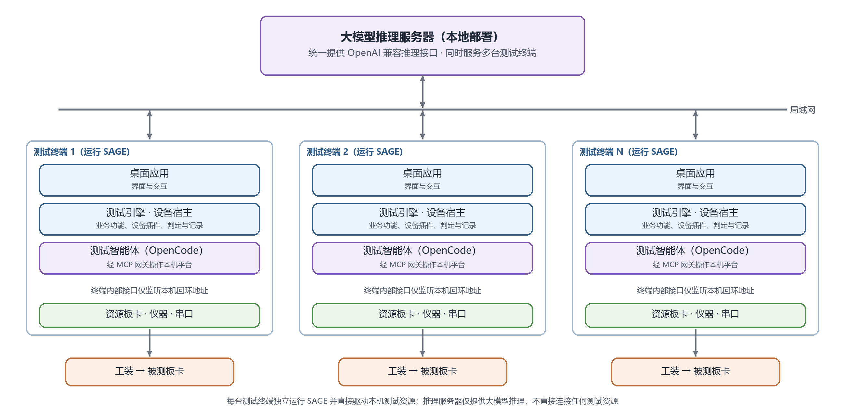
图 3-1 部署架构
该部署方式基于以下考虑：
- 测试资源与测试引擎同机运行：设备调用和数据采集不经过网络，时间基准统一（见 3.6 节），网络波动不影响测试执行与判定。
- 推理算力集中配置：大模型推理对计算资源要求较高，集中部署于一台服务器，可避免每台测试终端单独配置高性能计算硬件；模型的升级与维护亦只需在服务器上进行一次。
- 测试终端相互独立：各终端的设备、项目和运行记录分别保存，一台终端故障不影响其他终端。测试流程的执行不依赖大模型，推理服务器不可用时，测试终端仍可执行已编排的测试流程，仅智能体辅助功能暂不可用。
- 数据不出局域网：推理服务器为本地部署，智能体交互内容仅在局域网内传输，平台不接入外部网络。

3.3 测试终端软件组成
测试终端上的 SAGE 软件组成如图 3-2所示，包括以下四部分：
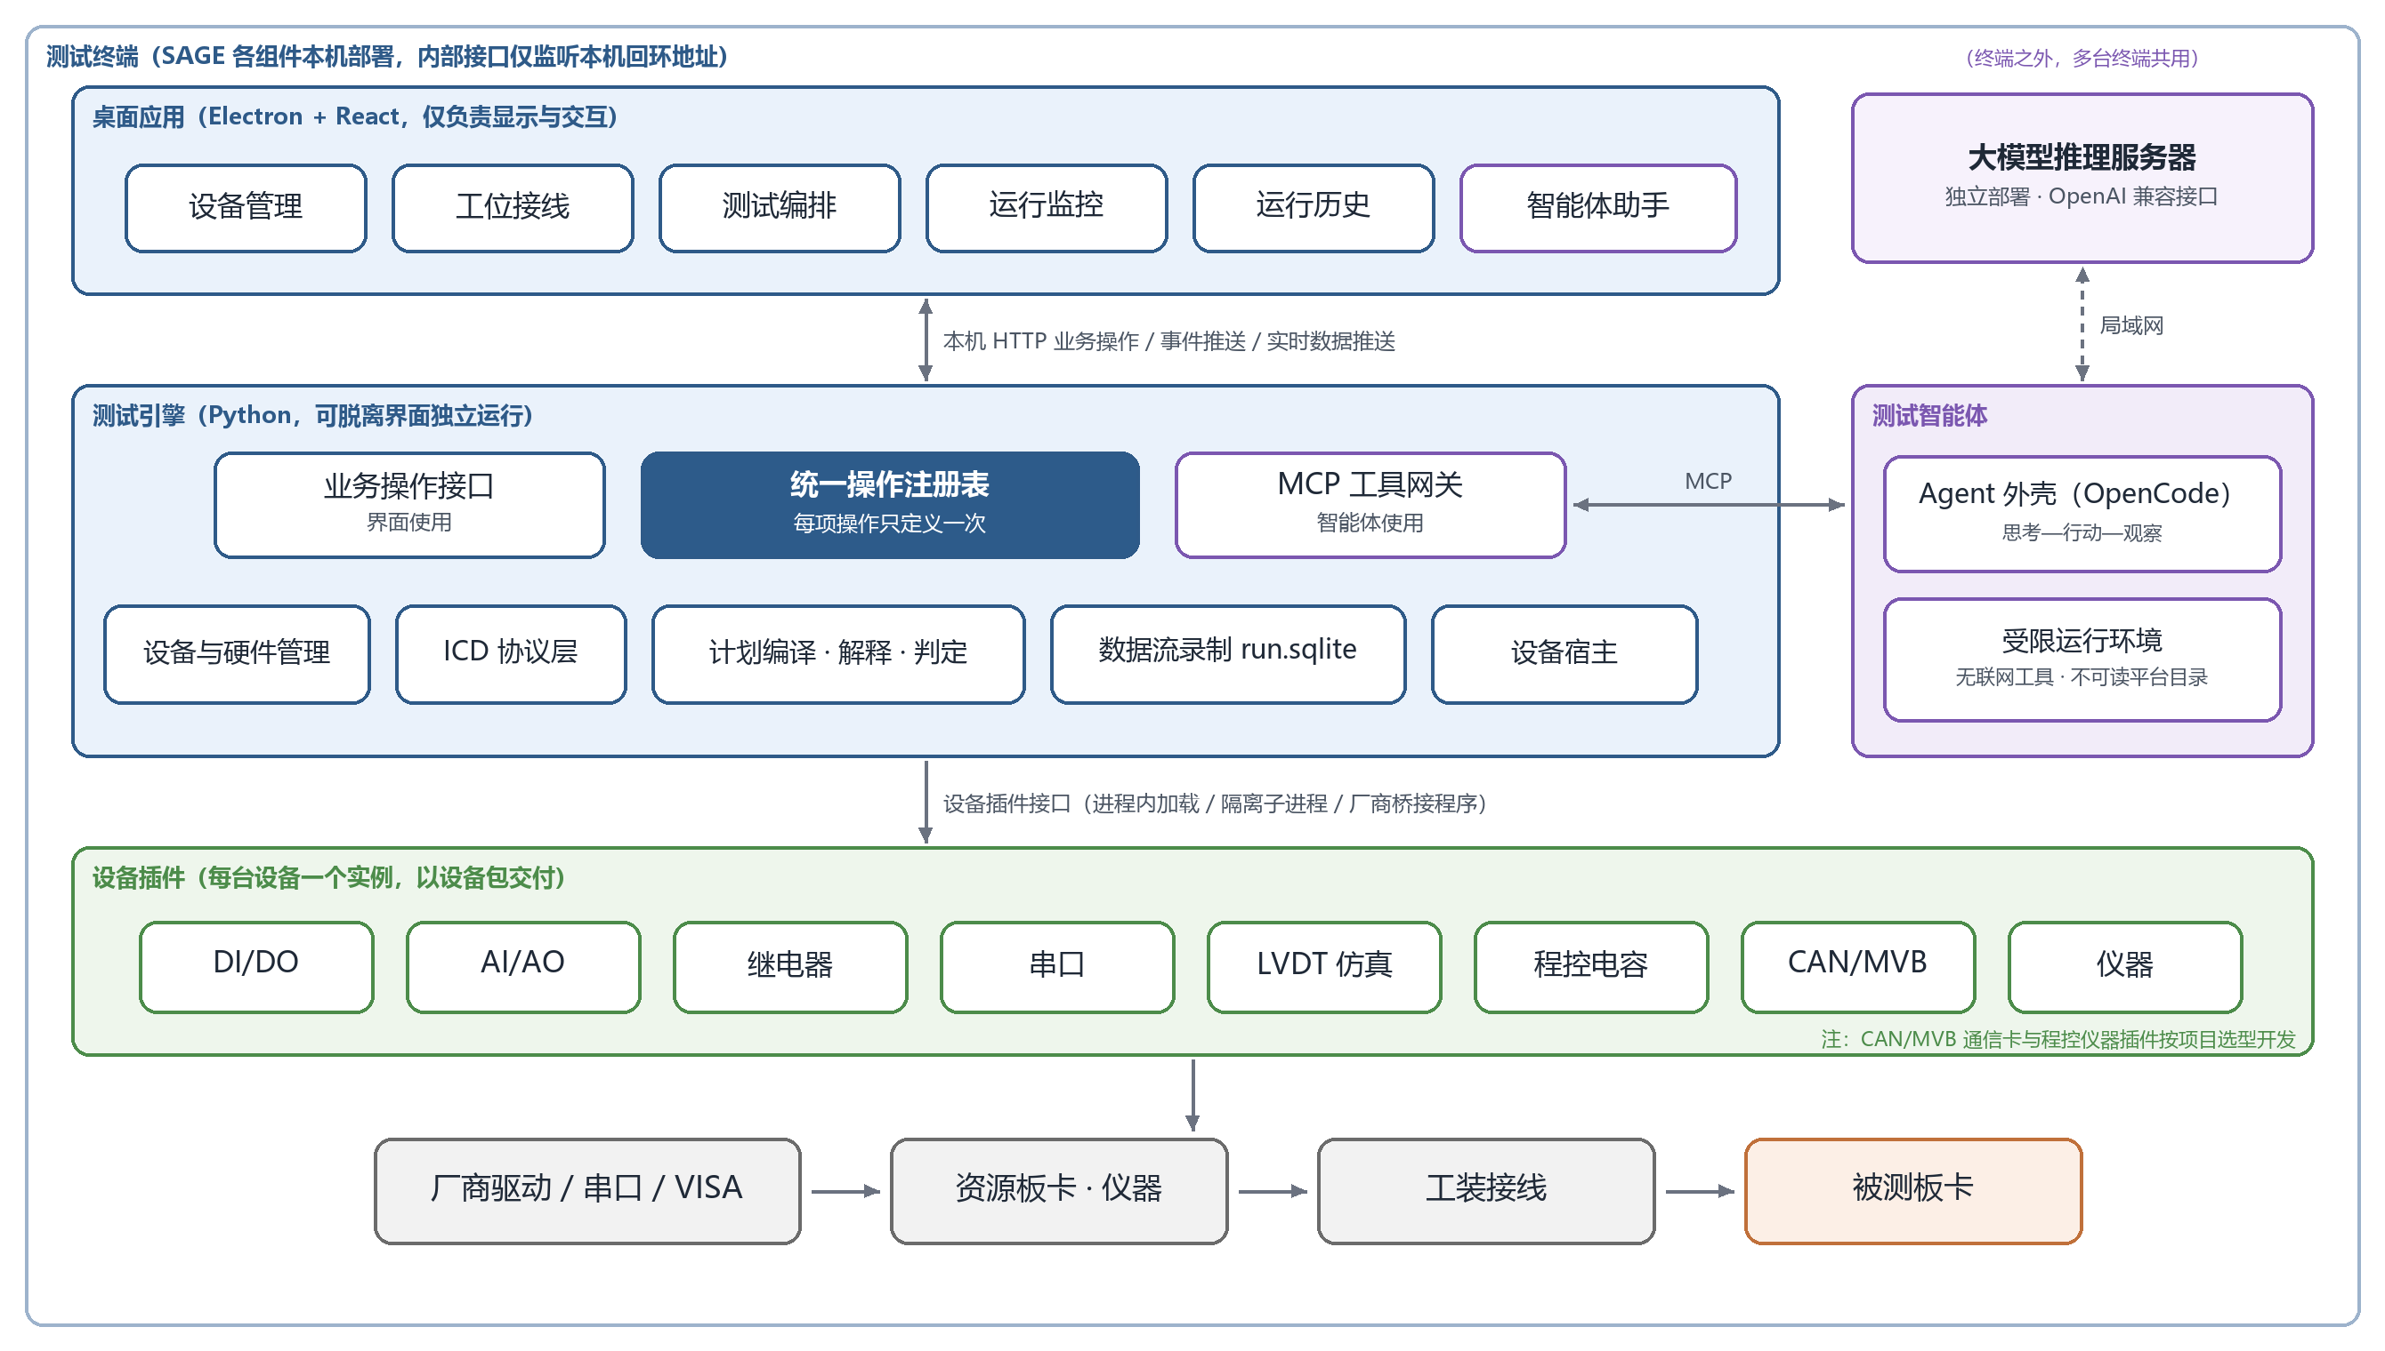
图 3-2 测试终端软件架构
- 桌面应用：基于 Electron 与 React 实现。主进程负责窗口、原生对话框以及测试引擎进程的启停；渲染进程实现全部界面，并直接调用测试引擎的业务操作。
- 测试引擎：以 Python 实现的后端进程，承担设备管理、工位接线、测试计划编译与解释执行、数据流录制与判定、ICD 协议处理和运行记录等全部业务功能；对界面提供业务操作接口与事件推送，对智能体提供 MCP 工具网关，二者均由统一操作注册表生成（见 4.1 节）。
- 设备宿主与设备插件：设备宿主是测试引擎中加载和管理设备插件的模块，每台设备对应一个插件实例。驱动稳定的插件在引擎进程内加载；驱动存在稳定性风险或位数不兼容的插件运行于独立子进程；部分厂商驱动另以独立桥接程序封装。三种方式对上层提供一致的接口（见 4.2 节）。
- 测试智能体：以 OpenCode 作为 Agent 外壳，在测试终端本机运行，由测试引擎启动和管理；经 OpenAI 兼容接口访问推理服务器上的大模型，仅能通过本机 MCP 网关操作平台（见 4.7 节）。
平台主界面（“测试台架”）如图 3-3所示：左侧活动栏用于切换设备管理、组件、接线日志、测试编排和运行历史；中部工作区在运行监控与工位接线之间切换；智能体助手以可展开的右侧面板形式提供。
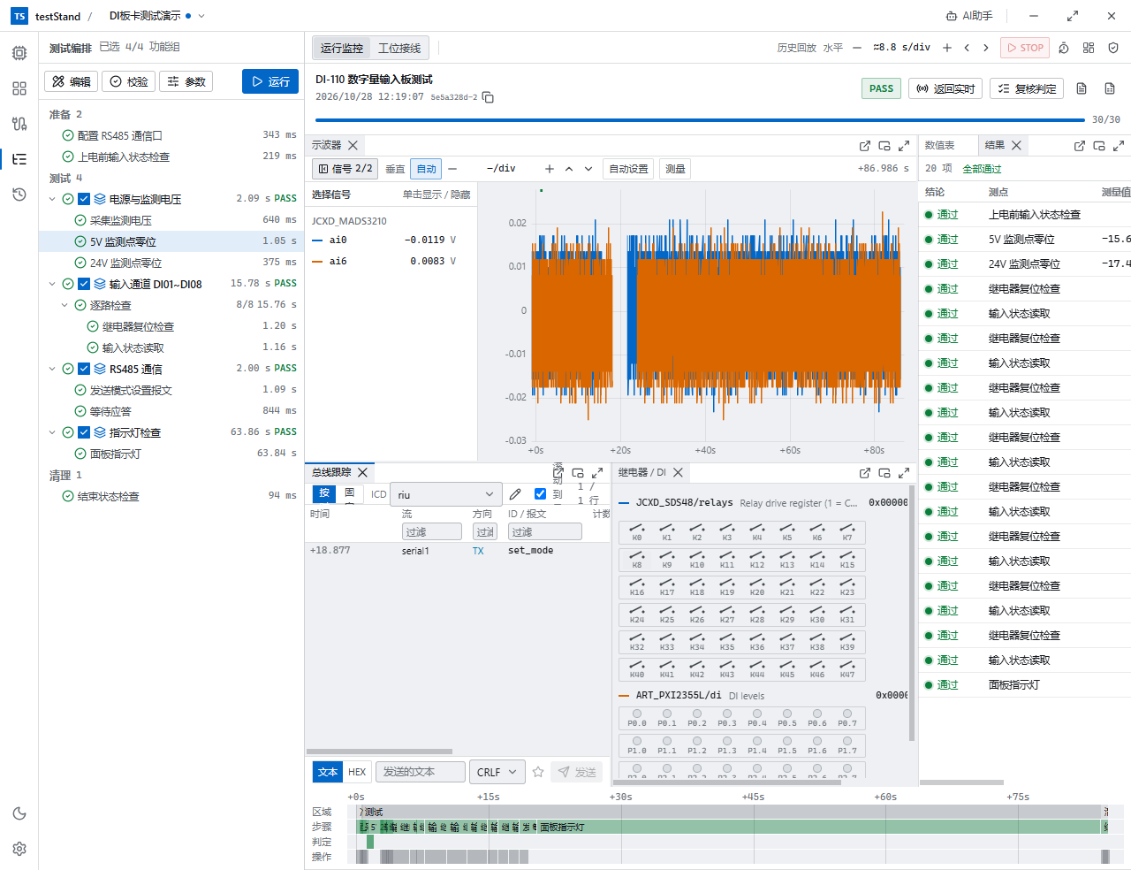
图 3-3 SAGE 主界面

3.4 通信机制
各组件之间的通信方式见表 3-1。
表 3-1 组件间通信方式
通信双方 | 方式 | 用途
桌面应用主进程与渲染进程 | 进程间通信（固定处理表） | 仅限窗口控制、原生对话框和获取引擎地址
渲染进程与测试引擎 | 本机 HTTP 操作接口 | 业务操作的请求与响应
测试引擎至渲染进程 | 服务端事件推送 | 资源变更通知，支持断线续传
测试引擎至渲染进程 | 服务端事件推送 | 实时数据流，按显示分辨率降采样
测试智能体与测试引擎 | 本机 MCP 网关 | 调用平台工具和设备工具
测试引擎与隔离子进程、桥接程序 | 标准输入输出逐行 JSON 消息 | 设备调用与数据流读取
测试智能体与推理服务器 | 局域网 OpenAI 兼容接口 | 大模型推理请求

测试终端内部的接口均仅监听本机回环地址，并以每次启动随机生成的访问令牌鉴权；跨计算机的通信仅有测试智能体至推理服务器一路。业务操作不经过桌面应用主进程转发，主进程只承担窗口与系统对话框职责。资源变更推送仅携带资源标识和版本号，界面据此重新获取数据；推送通道断开重连后自动续传，缺失的事件无法补齐时界面整体刷新，从而保证界面状态与引擎状态一致。

3.5 测试引擎分层
测试引擎按职责分为四层，层间依赖关系由自动检查工具强制约束，下层不得依赖上层（表 3-2）。
表 3-2 测试引擎分层
层次 | 职责
接入层 | 业务操作接口、事件推送、MCP 网关、智能体进程管理
应用层 | 操作注册与调用中间件（校验、授权、确认、幂等、审计），执行协调（测试运行与手动控制的设备互斥），各业务服务
领域层 | 测试计划编译与解释执行、表达式求值、判定函数、ICD 协议编解码；仅含逻辑，不进行输入输出
资源层 | 设备插件加载与通信、数据流读取与录制、统一时钟、文件与数据库存储

领域层不进行输入输出，使编译、判定和协议解码具有确定性，即相同输入必然得到相同结果，这是离线复核与重新判定的基础。资源层不依赖任何业务概念，设备插件、数据流和存储的实现变化不会波及上层业务逻辑。

3.6 统一时间基准
测试资源与测试引擎运行于同一台测试终端，设备插件与测试引擎共用同一时钟：该时钟以系统时间为起点，以高精度单调计数器推进，不会因系统时间调整而回退。设备时间即引擎时间，无需跨机对时。对于硬件定时采集的数据，记录保留板卡给出的采样时刻，每个样本的时间由起始时刻和采样间隔精确推算。4.3 节所述水位线机制和 4.5 节所述锚点窗口判定均以此为前提。

3.7 数据组织
平台数据按归属分为两类，见表 3-3。
表 3-3 数据组织方式
归属 | 内容
测试终端（用户数据目录） | 用户设置、已安装的设备包、设备实例、硬件定义及设备声明缓存、审计日志、智能体独立配置；密钥保存于操作系统凭据管理器，磁盘上仅保留条目名
测试项目（项目目录） | 项目文件（工位接线、运行监控布局）、测试流程、ICD、智能体参考资料、运行时状态（接线任务、设备操作记录），以及每次运行的运行记录文件

设备与硬件随测试终端保存，接线、监控、流程和运行记录随项目保存。每次运行的测试计划、接线、协议快照和全部原始数据保存于单一运行记录文件中，构成该次运行的完整证据包（见 4.5.12 节）。所有配置文件均以原子方式写入（先写临时文件并落盘，再整体替换），断电时不会产生不完整文件。

3.8 启动与退出
测试引擎由桌面应用启动。引擎启动后依次完成设置与密钥、设备包库、设备与硬件、项目与接线、执行协调、测试步骤与数据流、测试引擎、智能体服务、操作注册表和 MCP 网关的初始化，再开放业务接口；此后每 10 s 刷新一次设备可用性。打开项目且已配置大模型密钥时，智能体进程自动启动。
退出时，桌面应用通知测试引擎结束运行；桌面应用异常终止时，测试引擎同样能够检测到。引擎按以下顺序关闭：停止智能体进程和对外接口，将未答复的人工确认视为拒绝，中止正在进行的测试运行并执行其清理区，将全部设备置于安全状态，最后关闭数据流与存储。窗口关闭后引擎随之退出，不残留后台进程。

4 关键技术

4.1 统一操作注册表
统一操作注册表是平台的业务入口，也是保证智能体安全接入的基础设计。

4.1.1 操作定义
测试引擎的每一项对外操作（如添加设备、保存计划、启动运行、读取运行数据）仅在注册表中以声明方式定义一次，定义内容包括：操作名称、请求模型、返回模型、所需能力、风险等级（只读、写入、物理动作、破坏性）、幂等类型（不保证、天然幂等、按请求标识幂等）、是否需要人工确认，以及所属的智能体工作模式。操作按设备、数据流、项目、接线、运行监控、手动控制、测试、系统、设置、智能体十个命名空间组织，目前共定义 95 项操作（图 4-1）。
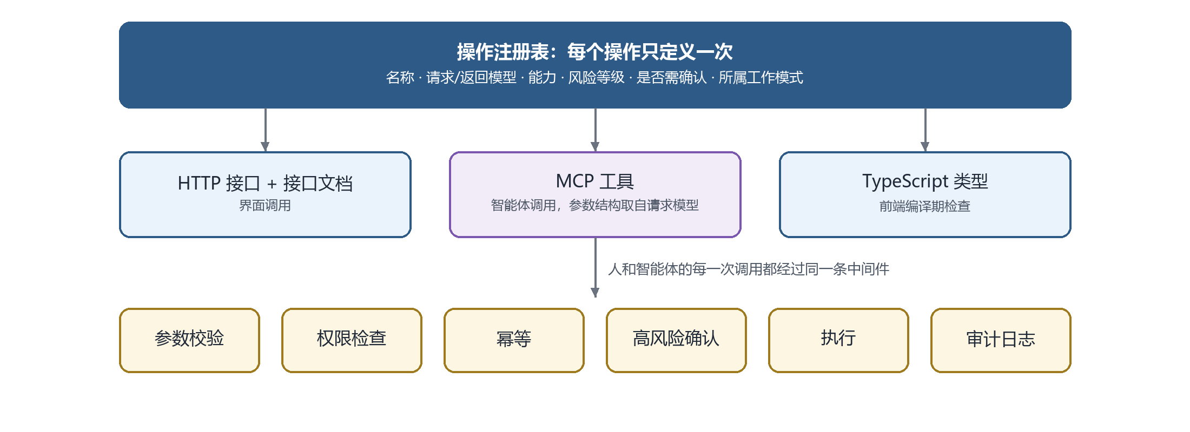
图 4-1 统一操作注册表：一次定义，多处生成

4.1.2 调用中间件
所有调用，无论来自界面还是智能体，均经过同一中间件，依次执行以下处理：
- 查找操作定义，不存在的操作直接拒绝；
- 解析并严格校验参数，请求中出现模型未定义的字段即视为错误；
- 按调用方身份进行能力授权；
- 智能体发起需人工确认的操作时，提交操作员确认，拒绝或超时则不执行；
- 按请求标识进行幂等处理，相同请求不重复执行，相同标识携带不同参数视为冲突；
- 执行操作；
- 将非只读操作和所有失败记入审计日志，敏感字段脱敏；
- 物理动作类操作超时或连接中断时，将结果标记为“未知”，并明确禁止自动重试。

4.1.3 接口契约自动生成
注册表是接口契约的唯一来源。界面使用的 HTTP 接口文档、前端请求类型、智能体使用的 MCP 工具定义均由注册表自动生成；前端返回类型在编译期与操作名称集合逐一核对，生成文件是否与注册表一致亦由自动化测试检查。错误统一归入参数错误、权限不足、对象不存在、状态冲突、校验失败、结果未知、服务不可用等类别，界面和智能体据此采取一致的处理方式。

4.1.4 对智能体接入的意义
该设计确保界面与智能体调用的是同一套操作，二者的差别仅在于能力授权：智能体不具备确认接线、人工判定、修改设置和管理智能体等能力。对二者共同开放的操作，其参数校验、设备互斥和审计记录完全相同，智能体无法绕过。针对智能体的各项约束无需单独实现，而由注册表中间件统一提供；新增业务操作时，只需为其声明所属工作模式，即可自动成为智能体工具。

4.2 设备插件模型

4.2.1 插件接口构成
插件接口是平台的核心约定。每个设备插件继承软件开发包（SDK）提供的设备基类，实现打开、关闭、安全状态、针脚表和自检等方法，对外仅暴露以下四类内容（图 4-2）：
- 工具：以声明方式定义的设备操作，如设置电压、读取输入、闭合继电器；
- 数据流：设备上持续产生的数据，如采样值、串口收发数据；
- 设备声明：型号、说明、针脚表、数据流清单和能力上限，由 SDK 根据插件代码自动生成，并带有内容哈希，内容变化时平台才重新缓存；
- 安全状态与自检：可在任意时刻将输出恢复至无害状态，并能自行验证插件与实际板卡的一致性。
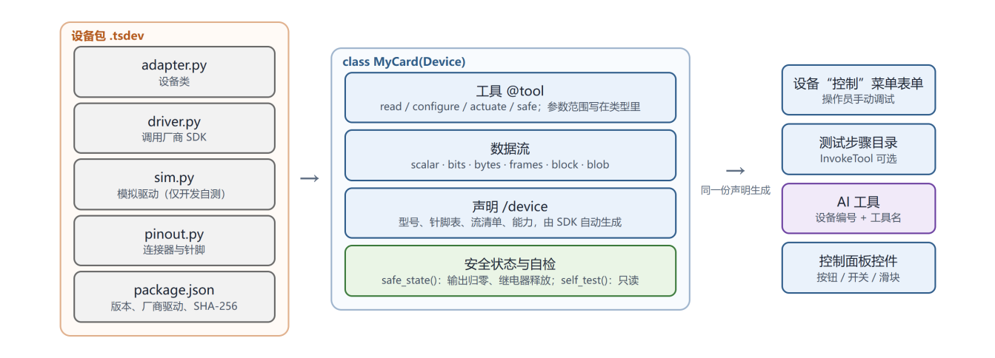
图 4-2 设备插件的组成

4.2.2 工具声明与操作语义
工具声明包括操作种类、输出模型、安全动作和功能说明，每个参数均须给出说明，取值范围以类型形式定义。例如，多功能采集卡的模拟输出工具将通道号限定为 0～7、电压限定为 ±10 V，越界请求在到达驱动之前即被拒绝，而非截断后执行。功能说明须明确该工具能够证明和不能证明的内容：该板卡不具备输出回读能力，工具返回值仅表示驱动已接受设定值，不表示已测得该电压。
SDK 根据工具声明自动生成操作语义，供测试引擎在编译和执行阶段使用：
- 重试策略：物理动作类工具为“发出后不可重试”，其余为“可安全重试”；
- 状态前提与状态效果：例如“读取电压”要求设备已处于“模拟输入已配置”状态，“配置模拟输入”产生该状态，编译器据此检查流程中的调用顺序；
- 证据类型：读取类工具默认反映控制器状态，其余反映观测结果，用于判定证据等级；
- 安全动作：动作类工具关联的恢复动作，调用后自动登记，运行结束时执行。
同一份工具声明同时用于生成设备控制弹窗中的操作表单、测试编排中的可选步骤、智能体可见的工具说明与参数结构，以及运行监控控制面板中的控件，从而保证四处始终一致。表单控件依据参数类型自动选择：通道参数生成为带针脚名的按钮组，连续量生成为带范围限制的滑块，开关量生成为开关，位掩码生成为位格，跨越多个数量级的范围不使用滑块。图 4-3为由模拟输出工具声明自动生成的操作表单。
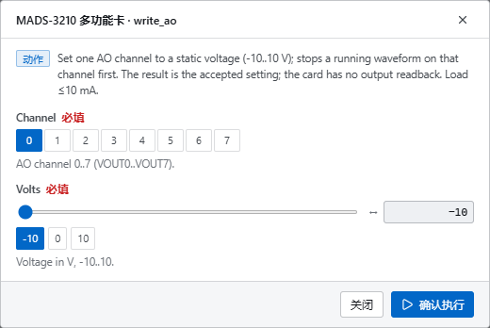
图 4-3 由工具声明自动生成的操作表单

4.2.3 工具分类与重试约束
工具按其对物理世界的影响分为四类，各类工具失败后的重试策略见表 4-1。
表 4-1 工具分类及重试策略
种类 | 含义 | 失败后自动重试
read（读取） | 只读，不改变设备状态 | 允许
configure（配置） | 修改设置，不产生物理作用 | 仅限幂等操作
actuate（动作） | 产生物理作用，如输出电压、切换继电器、发送报文 | 禁止
safe（安全） | 恢复至安全状态 | 允许

对于动作类工具，调用一经发出，无论超时或出错，平台均不自动重发。原因在于“未收到回复”不等同于“未执行”，重复执行继电器切换或固件烧录可能引发安全事故。结果未知的动作进入核销流程，由操作员或智能体依据数据证据确认其实际执行情况（见 4.5.10 节）。

4.2.4 统一返回结构与错误分类
所有工具采用统一的返回结构，其中包含三项关键信息：一是动作编号，动作期间产生的全部数据均携带该编号；二是动作完成时刻，即驱动调用返回的时刻，作为后续判定时间窗口的锚点；三是数据流引用，指明该次调用写入的数据流记录。三者共同建立了动作与证据之间的关联。
工具失败时返回统一的错误类别：参数错误、设备错误、设备不可达、服务不可用、未配置、响应无效、不支持和内部错误。超时类错误的恢复提示明确说明“超时不代表未执行”，提醒调用方先核实再处置。

4.2.5 生命周期与安全状态
设备状态包括初始化、打开、不可达、故障、关闭中和已关闭。设备打开后执行一次安全状态动作；看门狗每秒检查设备状态，不可达时按 5 s、10 s、30 s 的间隔退避重新打开。仅处于打开状态的设备接受操作，同一设备的调用串行执行，驱动访问另有独立锁保护。
安全状态动作（模拟输出归零、数字输出置低、继电器释放、波形停止、电源关闭）须具有幂等性，并在设备打开或重新打开后、关闭前、测试中止时以及软件退出时强制执行；标题栏的“全部安全状态”功能可随时对全部设备执行该动作。

4.2.6 进程隔离、厂商桥接与资源独占
插件按驱动特性选择三种运行方式之一：
- 进程内加载：开销最小，适用于驱动稳定的设备。
- 隔离子进程：适用于向标准输出打印信息、偶发崩溃、要求独占进程的驱动。父子进程间以逐行 JSON 消息通信（图 4-4）；驱动打印的内容被重定向，不影响通信协议；子进程与引擎进程生命周期绑定，引擎退出时子进程随之终止；子进程收到退出通知后先将设备置于安全状态再退出。子进程崩溃仅影响对应设备，未完成的调用记为“结果未知”。
- 厂商桥接程序：部分厂商 SDK 以独立的原生程序封装，插件通过逐行 JSON 消息调用。仅提供 32 位动态库的板卡（如程控电容卡）即采用 32 位桥接程序，解决 64 位引擎无法直接加载 32 位驱动的问题。
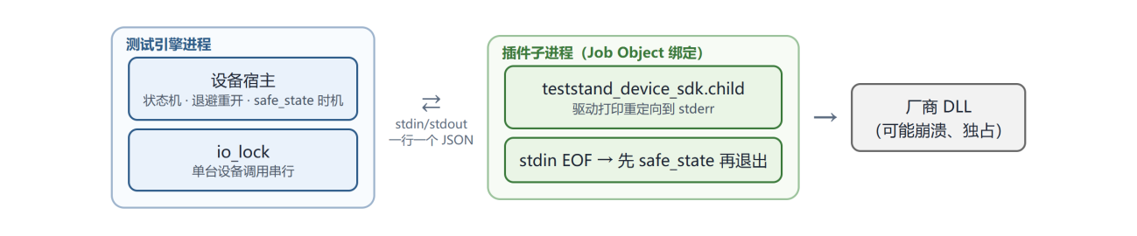
图 4-4 插件子进程隔离
三种方式对上层完全透明。此外，平台以跨进程锁保证同一块物理板卡仅被一个设备实例占用，锁随进程退出自动释放；重复登记的实例在打开时即被拒绝并给出占用者信息，避免多个进程同时访问同一板卡、相互复位而造成采集数据错乱。

4.2.7 设备包交付与安装
插件以设备包形式交付。设备包内含插件程序、其依赖的第三方程序包和清单（型号、版本、运行方式、所需厂商驱动、SDK 版本范围及各文件校验值）。平台安装前对设备包进行以下检查：包大小与条目数量受限，拒绝包含越界路径的条目；各文件校验值与清单一致；程序包与平台运行环境兼容；恰好一个程序包声明设备入口，且设备类型与清单一致；SDK 版本满足要求，设备包不得自带 SDK，所需依赖必须随包提供。
添加设备时，平台先展示清单和检查结果，经人工确认后，将设备包解压至暂存目录再原子替换到位，随后加载插件、打开设备、执行安全状态动作并读取设备声明，依据针脚表自动生成硬件端口（图 4-5）。针脚表为只读，接线时直接引用。更新已加载的设备类型时，新版本在重启后生效，界面给出提示。发布版平台不内置任何设备驱动。
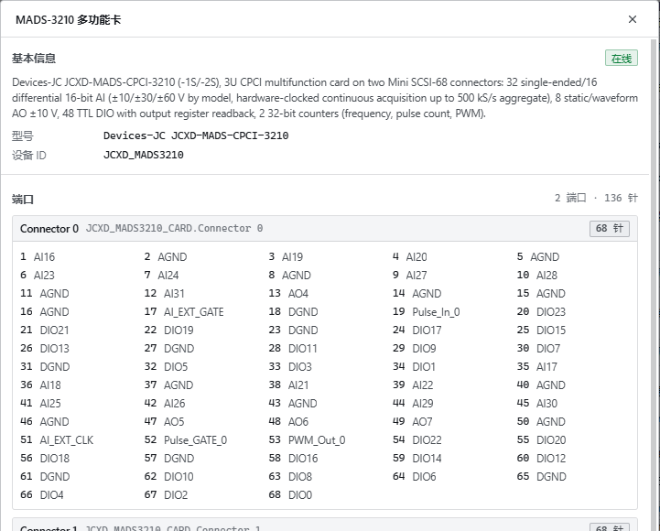
图 4-5 由插件提供的设备声明与针脚表

4.2.8 可信性验证：自检与现场验收
前期试验中，曾由智能体依据板卡手册自行编写插件，插件能够安装并运行，但用户无法核实其正确性。例如，某采集插件以软件单次采样方式获得 5 Hz 的“波形”，显示效果近似正常，实际已严重失真。据此，平台确定插件由提供方开发，在真实板卡上验收后交付，并为每个插件配备两项供用户自行确认的验证手段：
- 自检：位于设备控制菜单中，只读执行，不改变任何输出，逐项列出测得值、期望值和结论。以多功能采集卡为例，自检内容包括板卡类型、序列号、通道数、32 路 1 kHz 连续采集时的实际采样率、采样字通道号与扫描表的一致性，以及读数是否处于量程内（图 4-6）。自检用于证明插件与板卡相匹配。
- 现场验收：插件说明书给出仅需万用表或回环线即可完成的验收步骤，包括连接针脚、调用工具、期望读数及容差，用于验证接线、输出电压和触点通断。
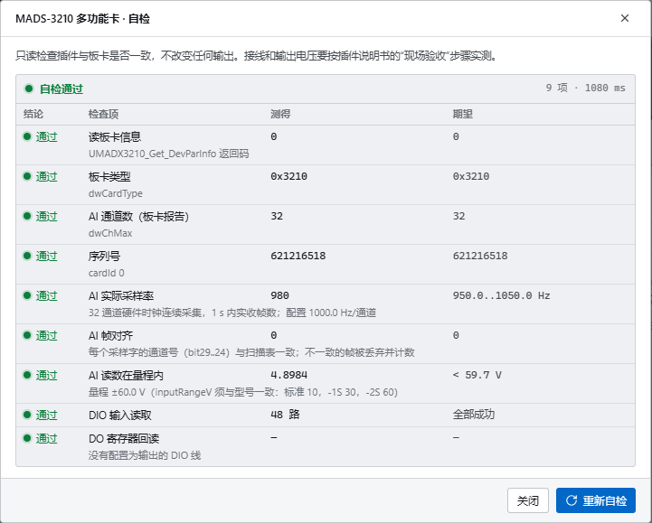
图 4-6 插件只读自检
通过自检与现场验收，用户无需阅读代码即可确认插件可信。

4.2.9 合规检查与仿真驱动
为避免插件质量依赖开发者的个人经验，SDK 提供合规检查工具，在仿真驱动上对插件进行自动检查，检查项包括：
- 工具契约完整：每个工具具有种类、输出模型和充分的说明，动作类工具声明为不可重试并关联安全动作；
- 越界参数被拒绝而非截断，返回的动作编号与请求一致；
- 数据流记录序号连续、时间严格递增，水位线单调推进；
- 设备声明结构完整，针脚所引用的通道真实存在，声明版本稳定；
- 安全状态动作具有幂等性。
仿真驱动须如实模拟控制器状态，输入一律返回空闲值。插件打包前须通过单元测试和合规检查；仿真驱动仅用于该检查环节，平台产品不提供模拟运行模式，界面所示数据均来自真实硬件。

4.2.10 已交付设备
目前已按上述流程开发并经实物验收的设备插件见表 4-2。
表 4-2 已交付的设备插件
设备 | 功能 | 运行方式
研华 PCI-1710L | 16 路模拟输入、16 路数字输入、16 路数字输出 | 进程内，厂商桥接程序
研华 PCI-1762 | 16 路继电器输出（带回读）、16 路数字输入 | 进程内，厂商桥接程序
凌华 PCI-6208V | 8 路 ±10 V 模拟输出，软件波形发生 | 隔离子进程
摩莎 CP-118U-I | 8 路串口，字节流与收发事务 | 进程内
JCXD-DA-CPCI-6401 | 64 路模拟输出 | 隔离子进程
JCXD-MADS-CPCI-3210 | 32 路模拟输入、8 路模拟输出、48 路数字量、2 路计数器；硬件时钟连续采集 | 隔离子进程
JCXD-SDS48-CPCI | 48 路单刀双掷继电器 | 隔离子进程
JCXD-RS-CPCI-8MI | 8 路隔离串口 | 隔离子进程
阿尔泰 PXI2355L | 32 路数字输入、32 路数字输出（隔离） | 隔离子进程
阿尔泰 PXI2604 | 40 路继电器开关 | 隔离子进程
HTLT PXI68802W-I | 8 通道 LVDT 仿真：位置设定与激励测量 | 隔离子进程
LJ-CO-CPCI-8 | 8 路程控电容（5～1000 pF） | 进程内，32 位桥接程序

4.3 数据流与时间证据

4.3.1 设计动机
工具调用回答“执行了什么操作”，数据流回答“设备上发生了什么、何时发生”，二者构成并行的两条通道。测试证据中有相当部分并非某次调用的返回值，而是一段时间内的数据，例如输出电压设定后 100 ms 内的平均值、发出指令后 1 s 内的串口应答、整个测试期间某路电流是否越限。此类证据要求数据具有可信的时间戳、能够确认无遗漏，并能与相应动作关联。

4.3.2 数据流分类
测试资源上发生的事件可归纳为六类数据流，见表 4-3。
表 4-3 数据流分类
类型 | 记录内容 | 典型来源
scalar（标量） | 单个数值 | 测量值、设定值
bits（位组） | 一组开关量状态，宽度 1～64 位 | 数字输入/输出、继电器
bytes（字节） | 方向（接收、发送、标记）及字节数据 | 串口
frames（报文帧） | 方向、标识及数据；标识编码支持 CAN、ARINC 429、1553B 等方案 | CAN、MVB、1553B 等总线
block（数据块） | 起始时刻、采样间隔及等间隔采样序列 | 硬件时钟连续采集
blob（大对象） | 大对象引用 | 示波器截图、波形文件

每条记录均包含无间断的序号、毫秒级时间戳以及可选的动作编号。数据流声明中还包含数据性质属性，用于区分“测量值”与“设定值记录”。例如，64 路模拟输出卡不具备回读能力，其数据流只能是设定值记录。平台规定设定值记录仅用于显示，不得作为判定证据；测试流程若以其作为判定依据，将在编译阶段被拒绝。验证输出是否正确，必须采用独立测量，例如由采集卡进行测量。

4.3.3 环形缓冲、缺口与水位线
每条数据流在插件内以环形缓冲区保存（默认 4096 条记录，字节流另按字节数限制）。轮询类采样仅在存在订阅者时运行，频率可在 0.1～200 Hz 之间设定，错过的采样节拍直接跳过，不额外占用驱动资源。测试引擎以游标方式续读数据，每个缓冲区带有随机生成的会话代号，设备重新打开后代号变化；读取方发现代号不符或游标已越出缓冲范围时，平台明确报告数据缺口，并注明缺口原因（缓冲溢出或设备重置），不静默丢弃数据（图 4-7）。
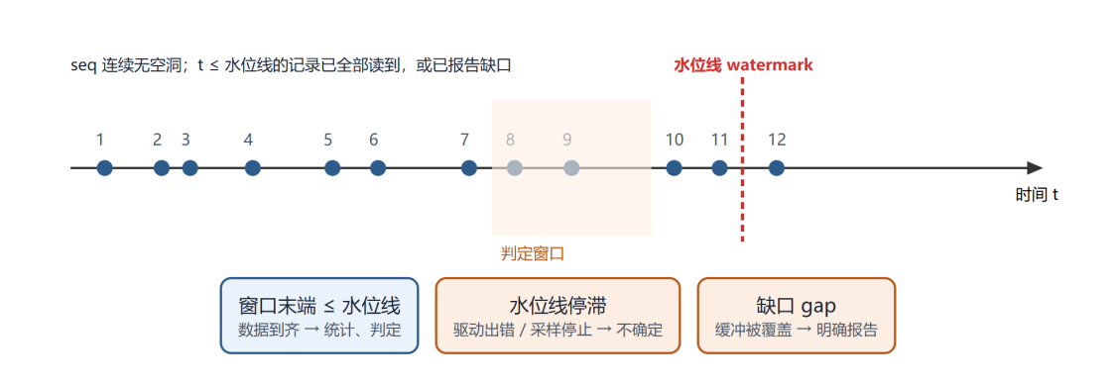
图 4-7 序号、时间戳与水位线
水位线是数据流设计的核心概念，其含义为：此后不会再出现时间戳不大于水位线的记录，即时间戳不大于水位线的全部记录，或已被读取，或已作为缺口报告。基于水位线，平台能够可靠地判定“某时段内未收到某报文”，例如“断电后 1 s 内不应再出现心跳报文”。判定只在水位线越过窗口终点之后进行；若驱动出错或采样中断，水位线停止推进，相关判定结论为“证据不足”，而不会被误判为“未发生”。

4.3.4 硬件定时连续采集
采集类插件采用硬件定时连续采集方式：设备打开后，板卡按自身时钟连续采集，后台线程每 20 ms 读取整帧数据，按通道拆分为数据块，每块记录首个采样时刻和采样间隔。插件逐帧核对采样字中的通道号，对不一致的帧予以丢弃并计数，该项同时纳入自检；板卡时钟与系统时钟的累计偏差超过 500 ms 时重新对齐。目前多功能采集卡可实现 32 通道各 1 kHz 连续采集，示波器显示和判定所用数据即为板卡采集的全部采样点。
实物调试中还发现并修正了 SDK 的一项时间戳缺陷：数据块的起始时刻受水位线影响而后移，导致块间出现虚假缺口。修正后，记录时间仅用于排序，数据块保留硬件采样时刻，块间数据连续。此类问题仅在真实板卡上运行时才会暴露，这也是插件必须经实物验收的原因之一。

4.3.5 运行录制
测试运行期间，测试引擎为计划涉及的每条数据流建立读取通道，每批读取不超过 500 条记录，空闲时每 50 ms 读取一次；读取结果连同水位线、缺口和设备状态写入该次运行的数据库，每批一个事务。录制范围包括运行开始前 1 s 和结束后 0.5 s 的数据，停止录制时等待各数据流的水位线到位，确保运行期间的数据完整落盘。数据库采用一写多读模式，录制过程中即可读取，支持“边录边看”。

4.3.6 实时显示
运行监控的实时数据由测试引擎统一推送。同一数据流的全部订阅者共享一个数据源，推送频率为每秒 20 帧，保留最近 10 min 的数据，最后一个订阅者离开 5 s 后释放资源。采样类数据（标量、数据块、位组）按显示像素列取最小值和最大值降采样，像素列以绝对时间对齐，相邻帧可无缝拼接；位组仅发送变化点。事件类数据（字节、报文帧）分页发送，每帧每条数据流不超过 2000 条，超出部分顺延至下一帧，以此实现背压控制。界面所有面板共用一条推送连接，面板刷新与数据到达解耦，在多路高速数据下仍能保持流畅显示。

4.4 基于 ICD 的协议描述

4.4.1 协议知识与设备插件解耦
在定制模式下，更换被测对象的主要工作量在于协议，每种协议均须编写专门的解析代码。平台规定设备插件不得内置任何被测产品的协议知识：串口卡插件仅报告“串口 1 收到以下字节”，CAN 卡插件仅报告“收到标识为 0x181 的 8 字节数据”。被测产品的协议由测试引擎的协议层处理，并以接口控制文件（ICD）描述。

4.4.2 ICD 的描述能力
ICD 为经过结构校验的纯数据文件，适用于字节流和报文帧两类传输，描述内容包括：
- 帧切分方式：帧头加长度、分隔符、定长、SLIP、COBS 等；
- 校验算法：从 sum8、xor8、CRC8、CRC16 系列、CRC32 等命名算法中选择，并指定校验范围、位置和字节序，不支持自定义多项式；
- 报文识别规则：按偏移处的特征值或帧标识匹配；
- 字段定义：偏移、类型（8～64 位有符号与无符号整数、单精度与双精度浮点数、字符串、字节串）、字节序、位域、比例与偏置换算、单位、枚举和默认值；
- 编码器：发送报文的模板和可填写字段，用于组帧发送。

4.4.3 协议解码与派生数据流
测试计划中通过“协议绑定”指定 ICD、源设备及其原始数据流，并为其设定别名。运行时，平台依据 ICD 实时解码并生成派生数据流（图 4-8）：
- 报文流：每条记录包含解码字段、原始字节和校验结果，仅收录成功匹配、解码并通过校验的报文；
- 字段流：每个数值字段对应一条标量数据流，可供测试步骤直接判定；
- 错误流：校验失败、无匹配报文、帧长不足或成帧失败的数据帧不予丢弃，连同原因和可解出的内容记入错误流，用于通信故障诊断；
- 未成帧流：无法切分为帧的字节单独记录。
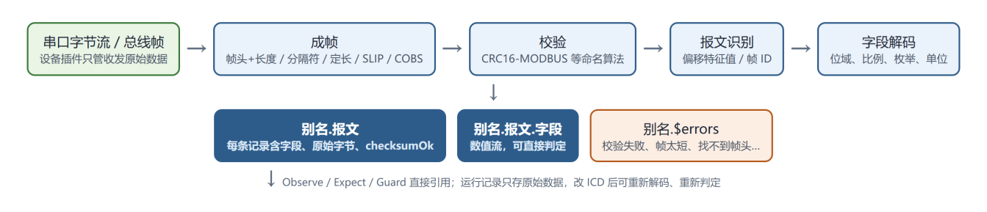
图 4-8 ICD 解码流程
派生记录继承原始记录的时间戳和动作编号，水位线与缺口原样传递；遇到数据缺口时，已缓存的不完整字节转入未成帧流，不会跨越缺失数据拼接报文。解码过程具有确定性，相同的原始数据和 ICD 必然得到相同的派生记录。

4.4.4 报文编码发送
发送时，测试步骤在“调用设备工具”中启用协议编码：选择 ICD 和编码器，按字段类型填写字段值（枚举字段为下拉选择并显示单位），编辑器实时预览将要发送的字节及编码错误；运行时由测试引擎完成组帧和校验计算，再交由设备插件发送。被编码占用的工具参数不再出现在参数表单中。

4.4.5 协议还原与试解码验证
对于资料不全的西门子平台板卡，协议通常需要研究还原。ICD 编辑器提供“检查并试解码”功能：输入抓取的十六进制数据后，逐帧列出解码结果或错误原因；同时支持试编码，核对编码器生成的字节。图 4-9中，前三帧解出了电压、温度和模式字段，第四帧被标记为校验失败。总线跟踪面板可直接编辑当前 ICD，保存后立即重新解码，便于在抓包分析中迭代完善协议描述。
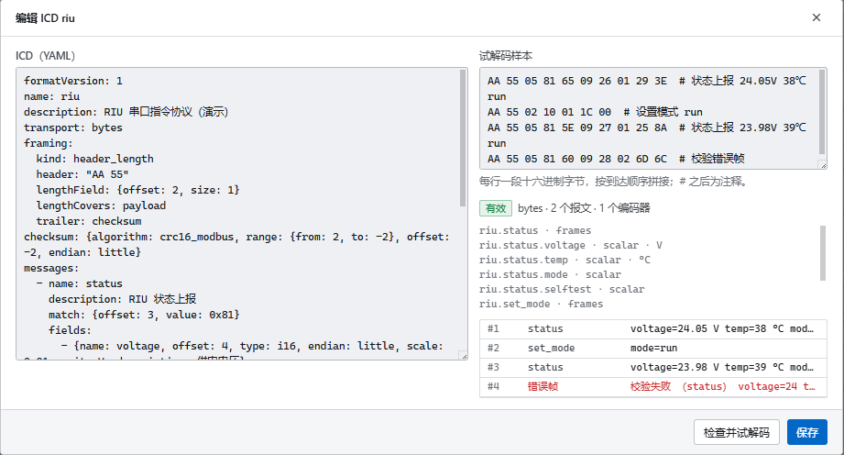
图 4-9 ICD 编辑器中的试解码

4.4.6 协议快照与重新解码
计划编译时，所用 ICD 被冻结进编译结果，运行记录仅保存原始字节，并记录 ICD 的哈希值。回放和重新判定始终使用录制时冻结的协议快照，不受此后修改 ICD 文件的影响；若协议理解有误，修正 ICD 后亦可对历史数据重新解码和判定。更换被测产品时仅需更换 ICD，设备插件和平台均无需修改，由此实现协议处理的通用化。

4.5 测试编排语义

4.5.1 测试范式与流程结构
功能测试可归纳为“激励—等待—测量—判定”的统一范式。平台中的测试流程以结构化数据表达，而非程序代码，因而可校验、可比较、可复用，既可由智能体生成，也便于人工审查；测试流程中不允许内联程序代码。
每个项目对应一个测试流程，包括运行参数、需求条目、设备绑定、协议绑定和准备、测试、清理三个区域。设备绑定以逻辑名称引用具体硬件，可由运行参数替换，同一流程可适配不同工位。清理区在测试通过、失败或中止时均会执行，确保设备最终恢复安全状态。测试区以功能组为顶层单元，每组对应被测对象的一项功能，组间相互独立、互不传递输出，运行时可选择部分功能组执行，适用于维修后仅复测相关功能的场景。

4.5.2 步骤体系
步骤体系见表 4-4。
表 4-4 测试步骤体系
类别 | 步骤
流程控制 | 顺序、分组、功能组、条件、重复、遍历、并行、重试、守护
硬件操作 | 调用设备工具（InvokeTool），为唯一访问硬件的步骤
观测与判定 | 观测窗口（Observe）、期望事件（Expect）、守护条件（Guard）、人工判定
数据处理 | 变量设置、表达式计算、延时、结果发布
扩展 | 通过步骤插件机制扩展新的步骤类型

硬件差异全部集中于“调用设备工具”这一种步骤，其余步骤均与硬件无关。三类核心判定步骤如下：
- 观测窗口（Observe）：在指定时间窗口内对数据流进行统计后断言；
- 期望事件（Expect）：在锚点之后的时限内等待匹配的记录，例如发送指令后 500 ms 内收到指定报文且某字段等于期望值；
- 守护条件（Guard）：在一组子步骤执行期间持续监视某数据流，一旦违反条件即取消子步骤并判为失败或中止测试，子步骤结束后再对整段数据离线复核。
测试流程的修改以增量操作提交（设置字段、插入、更新、移动、删除步骤、绑定设备工具等），界面与智能体共用同一套操作；每次修改使流程版本号递增，基于旧版本的修改将被拒绝并要求重新读取，避免并发编辑相互覆盖。测试流程编辑器如图 4-10所示，左侧为步骤目录，右侧为流程结构，步骤可拖放编排。
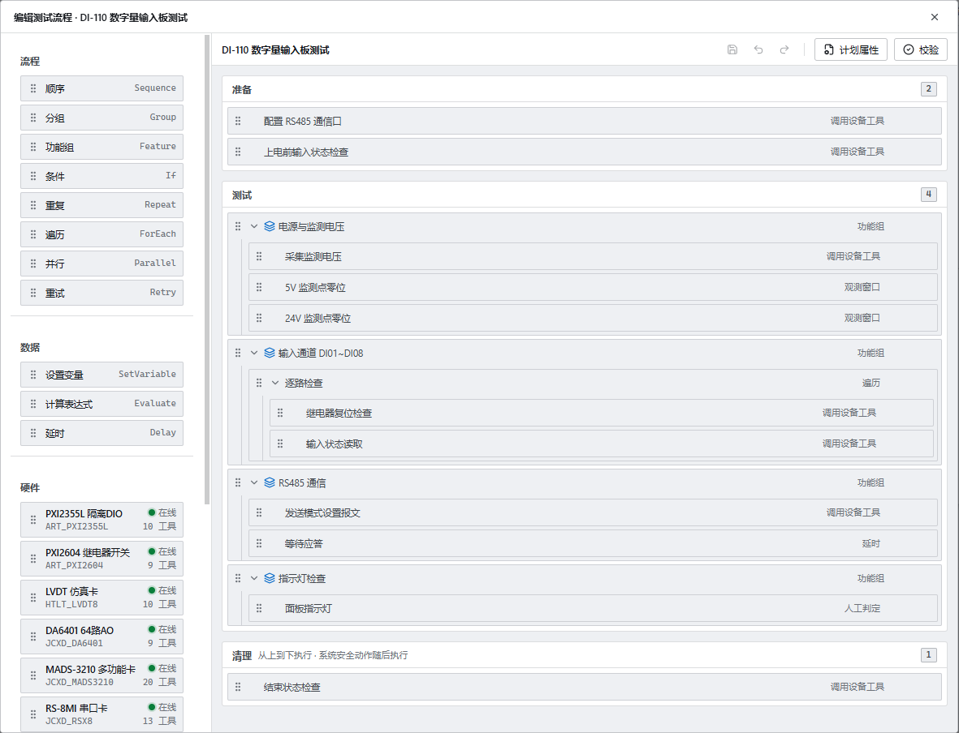
图 4-10 测试流程编辑器

4.5.3 表达式语言
步骤参数、条件和断言中可使用表达式。表达式语言为一种无副作用的安全表达式子集，由平台自行解释执行，不调用通用代码求值功能。表达式可引用运行参数、变量、已执行步骤的输出和遍历变量，支持算术、位运算、比较、逻辑运算、属性与下标访问及列表、字典字面量，并提供数值、类型转换、集合、位操作、字节解析（按字节序解析 8～32 位整数与单精度浮点数）和字符串等函数。移位和位索引设有上限，不支持的语法直接报错。
求值与静态类型检查共用同一张函数表和运算表，编译阶段即可发现的类型错误不会拖到运行时才暴露。

4.5.4 编译与静态检查
测试流程在运行前须经编译。编译过程包括：
- 绑定展开：将步骤中的逻辑设备名称替换为实际硬件和数据流，运行参数未给出时取默认值；
- 结构校验：步骤类型和容器结构合法，功能组仅位于测试区顶层；调用设备工具的步骤所绑定的工具签名未发生变化；工具参数按其结构定义校验；
- 控制流分析：沿控制流推导各位置“一定已执行”的步骤集合——顺序结构累加，条件分支取交集，并行分支取并集，循环与功能组的输出不保证存在——引用不一定已执行的步骤输出、或引用输出中不存在的字段，均在编译阶段报错；
- 设备状态追踪：工具声明了状态前提的，检查其前序步骤是否产生了相应状态；
- 安全规则：重试步骤中不得包含发出后不可重试的设备动作；设定值记录不得作为通过或失败的判定依据；
- 冻结：将解析后的工具绑定和 ICD 冻结进编译结果。

4.5.5 执行门禁与执行指纹
编译结果附带执行指纹，由计划内容、工具绑定版本、ICD 哈希、接线版本和校验问题列表共同计算得出。启动运行时，调用方须提交其校验时获得的执行指纹，测试引擎重新编译后比对，不一致即拒绝启动并要求重新校验，从而保证“审阅的计划”与“运行的计划”完全一致，包括设备绑定、协议和接线。启动前还须满足以下条件：计划无错误级问题；涉及的硬件无待确认的接线任务；涉及的硬件无待恢复的设备操作；当前没有其他运行。

4.5.6 解释执行
一次运行的执行过程如下：
- 创建运行记录；
- 申请计划涉及的全部硬件，在整个运行期间独占；
- 启动数据流录制；
- 执行准备区；
- 执行测试区，准备区出错时跳过；
- 无论此前结果如何，执行清理区（设有超时，默认 60 s）；
- 按后进先出顺序执行已登记的安全动作；
- 确定清理状态和安全状态；
- 停止录制并释放硬件；
- 汇总判定结果并写入快照。
主要步骤的执行语义见表 4-5。
表 4-5 主要步骤的执行语义
步骤 | 执行语义
条件 | 求值条件表达式，选择执行分支
重复、遍历 | 受最大迭代次数（默认 10000）限制，表达式中可引用当前元素和序号
并行 | 各分支并发执行，同一硬件上的调用按硬件串行化
重试 | 最多 20 次，可设间隔；结果未知时立即停止，不再重试
调用设备工具 | 绑定参数，按需进行协议编码，调用设备，校验返回结构，按需断言
观测窗口 | 在时间窗口内取数据，计算指标并断言
期望事件 | 在锚点之后的时限内等待匹配记录出现
守护条件 | 执行子步骤的同时实时监视数据流，违反条件即取消子步骤，结束后离线复核整段数据
人工判定 | 等待操作员给出结论，超时判为不确定，证据等级为人工判定

4.5.7 锚点与观测窗口
判定的时间基准为锚点，即激励动作中驱动调用返回的时刻，锚点与数据流记录采用同一时钟。观测窗口以相对锚点的起止时间（毫秒）表示。判定时，引擎等待水位线越过窗口终点，确认窗口内数据完整后再进行统计；每项判定均保存窗口参数和样本引用，可离线复核，复核结果与在线判定结果一致（图 4-11）。
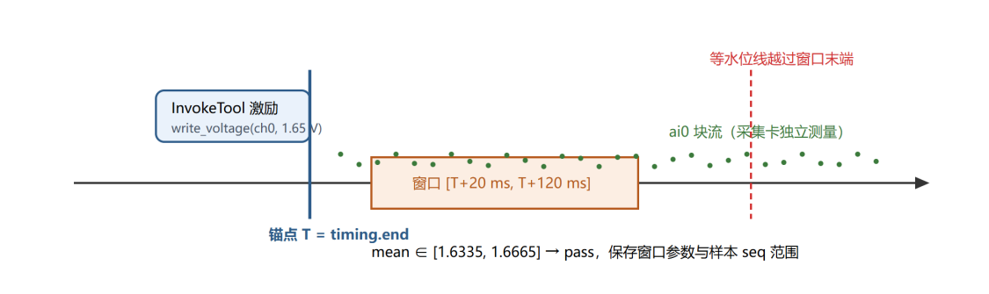
图 4-11 锚点与观测窗口
以采集精度测试为例：准备区将模拟输出卡全部通道置零；测试区依次输出 −5 V、0 V、1.65 V、5 V 四个电压，每次输出后以该动作为锚点，取锚点后 20～120 ms 内采集卡的测量数据计算均值，要求与设定值之差不超过 0.02 V；清理区将模拟输出卡恢复至安全状态。该流程中，设定值来自模拟输出卡，判定依据为采集卡的独立测量；若以输出卡自身的设定值记录作为判定依据，流程将在编译阶段报错。

4.5.8 判定指标与断言
判定由纯函数实现，在线判定与离线重判共用同一套代码。各类数据流可用的判定指标见表 4-6。断言由指标、比较运算和期望值组成，比较运算包括小于、小于等于、大于、大于等于、等于、不等于、区间内、区间外、正则匹配和包含，容差可为绝对值或百分比。
表 4-6 判定指标
数据流类型 | 指标
标量、数据块 | 均值、最小值、最大值、峰峰值、有效值、标准差、首值、末值、样本数；波形类：频率、周期、占空比、上升时间、下降时间、稳定时间
位组 | 跳变次数，以及指定位的高电平、低电平、跳变、首值、末值
字节 | 接收与发送的文本、十六进制内容、字节数及记录数
报文帧 | 接收与发送报文数，最近报文的标识与数据，指定标识报文的数量与最近内容
跨数据流 | 时延、相位差、相关系数、比值

4.5.9 三值判定与证据等级
判定结论除“通过”和“不通过”外，还包括“不确定”。以下情况平台明确给出“不确定”结论及其原因，避免将测试设备问题误判为被测板卡故障：水位线未越过窗口（数据未到齐）、窗口内存在数据缺口、样本不足（少于 3 个）、时钟不确定度过大，以及人工无法判断。运行的总判定取各项判定中最严重者，严重程度依次为未设置、通过、不确定、不通过、中止、错误。
每项判定同时标注证据等级（表 4-7），判定结果表如图 4-12所示。
表 4-7 证据等级
等级 | 含义
T1 | 独立测量，采样类数据流的默认等级
T2 | 仪器自报，即设备工具的返回值
T3 | 仪器自身的精密测量结果
P | 被测产品的协议报文
M | 人工判定
S | 设定值记录，即软件记录的下发值；仅用于显示，不能判定通过或不通过

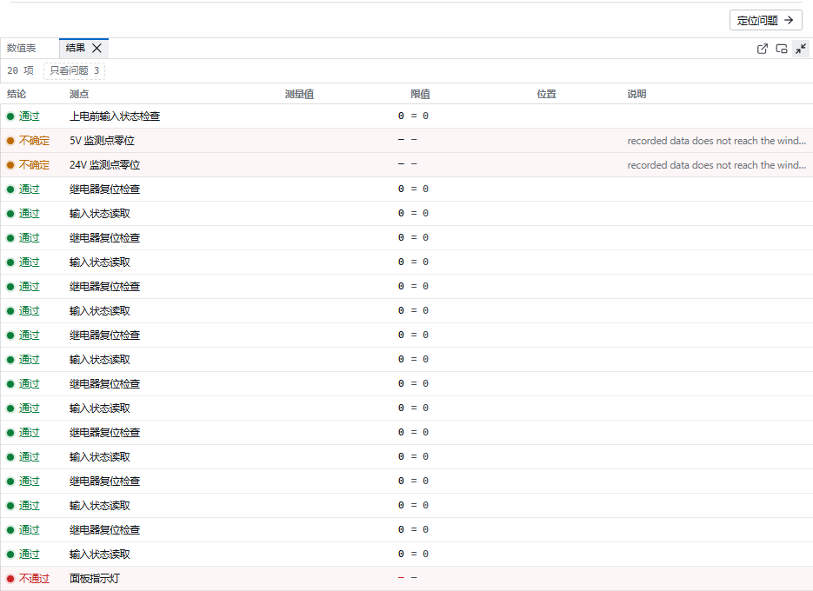
图 4-12 判定结果表
图 4-12为演示项目的一次运行结果：两项电压监测判定为“不确定”，面板指示灯经人工判定为“不通过”。第 6 章将以该次运行为对象说明智能体的分析过程。

4.5.10 结果未知操作的处理
每次设备操作均按“已受理—已发出—成功/失败”的状态记录。调用超时、被取消、子进程退出或回复无法解析时，该操作记为“结果未知”并要求恢复，运行的“结果已知”标志置为否，运行暂停或按策略中止。硬件上存在未恢复的操作时，引擎拒绝在该硬件上启动新的运行。恢复时由操作员或智能体查找数据证据（如数据流中是否出现相应电压或报文），将该操作核销为“已执行”或“未执行”，核销操作须经操作员在界面确认。

4.5.11 需求覆盖、重新判定与时间线
每条判定结果均附带完整的判定输入（判定类型、时间窗口、数据流、断言和协议），因此可依据录制数据重新判定，并报告重判结果与原结果是否一致。需求覆盖按判定所关联的需求条目汇总：无判定的记为未运行，任一判定不通过的记为不通过，全部通过的记为通过，其余记为证据不足。运行时间线将步骤、设备调用、锚点、判定窗口和违规事件置于同一时间轴上，供回放时检查测试过程。

4.5.12 运行记录与回放
每次运行的测试计划、接线、协议绑定快照、事件日志、判定结果以及全部原始数据流记录保存于单一运行记录文件中，构成该次运行的完整证据包。在运行历史中选中某次运行后，运行监控可回放当时的波形、报文和判定结果，各面板在同一事件时间轴上联动（图 4-13）。
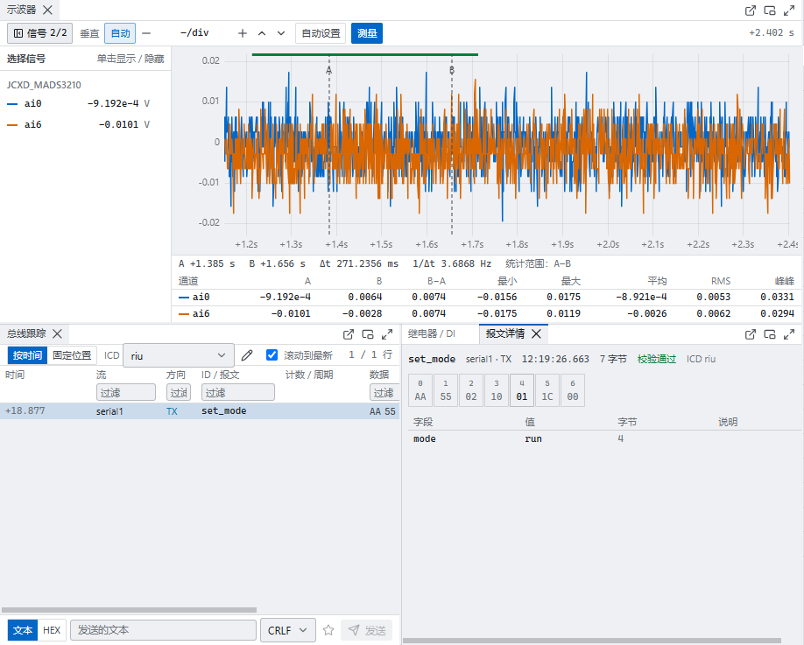
图 4-13 运行回放：示波器、总线跟踪与报文详情

4.5.13 运行监控与手动控制
运行监控为可自由布局的面板工作台，面板支持拆分、标签页组合、浮动、最大化及弹出至第二块屏幕；布局随项目保存，也可保存为本机预设或导出为布局文件。面板按“先组件、后信号”的方式搭建：先放置显示组件，再将数据流拖入能够显示它的组件，拖动时可接收的组件高亮，不可接收的组件给出原因。显示面板包括示波器、数字量、终端、总线跟踪、数值表、仪表、状态时间线、状态字、XY 图、报文详情、结果和报文等。
示波器面板的操作方式与台式示波器一致：水平时基按 1-2-5 序列在 10 ms/div 至 60 s/div 之间切换，支持水平移位和运行/停止；垂直刻度支持自动和手动设置，并提供自动设置功能；开启测量功能后可放置两个光标，读取时间差、频率以及光标区间内的最小值、最大值、平均值、有效值和峰峰值。
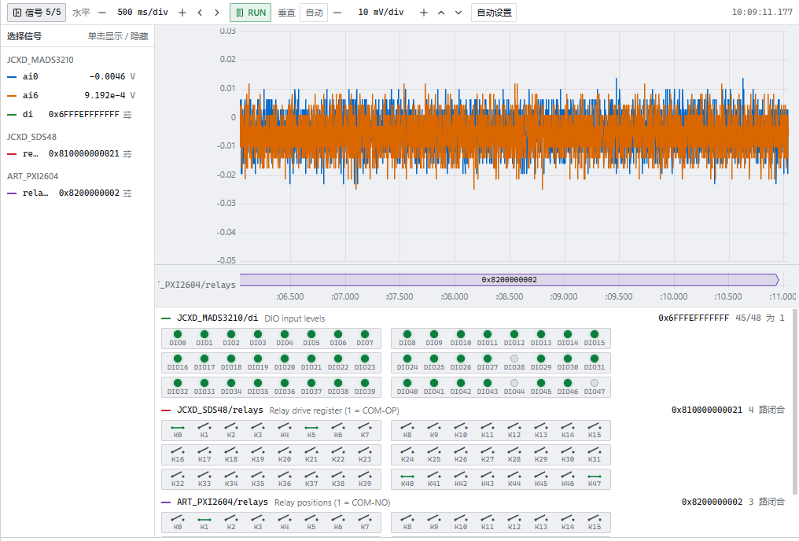
图 4-14 运行监控：示波器与数字量面板
图 4-14取自真实板卡：上部为采集卡两路模拟输入（10 mV/div），可分辨本底噪声；中部为继电器开关卡的位状态；下部数字量面板显示 48 路数字输入及两张继电器卡的通断状态。
显示面板仅用于观察。手动控制通过设备控制弹窗或控制面板进行，控制面板将常用设备工具组织为按钮、开关、滑块和预置值，随项目保存；自动控制只能由测试流程中的“调用设备工具”步骤执行。手动控制与测试运行由执行协调器按设备互斥，测试运行期间被占用设备的手动控件全部禁用。

4.6 工位接线

4.6.1 设计动机
智能体运行在软件之中，既看不到测试台上的线缆，也无法动手接线；而一项测试是否有效，首先取决于激励和测量是否真正到达被测板卡的目标针脚。定制化测试软件把接线关系隐含在驱动调用和通道号之中，“第几通道接到被测件的哪个针脚”只有编写者清楚，对智能体而言，这类隐含知识等于不存在。
SAGE 将工位接线作为一类独立的项目数据进行建模，使其同时承担两项职能：一是为智能体提供物理世界的上下文，使其能够推断每个通道的信号实际去向；二是为智能体提供改变物理连接的受控能力，使其能够提出接线方案，由操作员在测试台上落实（图 4-15）。前者解决智能体“看不见”的问题，后者解决智能体“动不了手”的问题；二者结合，测试搭建中与物理连接相关的工作才能纳入人机协作的流程。
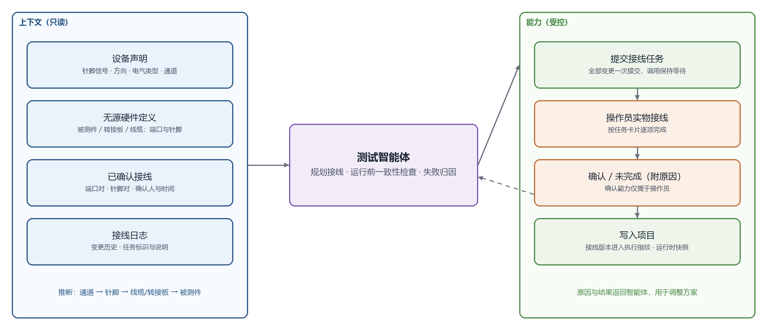
图 4-15 工位接线为智能体提供的上下文与能力

4.6.2 硬件的统一描述
工位上的全部硬件以统一的“端口—针脚”模型描述，分为两类。受管硬件是由设备插件驱动的资源板卡和仪器，其端口和针脚由插件的设备声明自动生成，并随设备刷新同步更新；无源硬件包括被测件、转接板、工装和转接线缆等，由智能体或操作员登记，只包含端口和针脚，不含任何驱动。无源硬件可以导出为硬件定义包，随工装一同交付和管理，在其他测试终端上导入即可使用。
设备声明相当于受管硬件的说明书。插件为每个针脚声明信号名称、方向（输入、输出、双向、无源、电源、地或空脚）、电气类型、对应的通道类别与通道序号以及适用的工作方式（见图 4-5）。借助设备声明，工具参数中的通道号与连接器上的物理针脚之间建立起可查的对应关系：智能体读到“数字量输出第 0 通道”时，可以查到它位于哪个连接器的哪个针脚；操作员在手动控制界面中看到的通道按钮，也以同样的对应关系标注针脚位置。

4.6.3 只记录物理事实
接线记录只描述实物连接，即哪两个端口相连，以及其中哪些针脚两两对应；整端口直通时可以省略针脚对。接线中不包含任何信号语义，测试流程、运行监控和接线三者互不引用。这一取舍基于以下考虑：
- 可核对：物理连接是操作员能够在测试台上逐根核对的事实，“这根线是否接在这两个针脚之间”可以明确回答；若在接线中混入“这是 110 V 输入信号”一类语义，核对对象便由实物变为解释，人工确认失去明确依据；
- 不冗余：信号语义已分别由设备声明（资源侧）、被测件定义与 ICD（被测件侧）和测试流程（测试意图）承载，接线只负责把两侧连接起来，避免同一信息在多处维护而产生不一致；
- 易替换：更换转接板或线缆时只需修改接线，测试流程不变；更换资源板卡时，只要通道对应关系不变，流程同样无需修改。
三者之间的一致性由两层机制保证。在平台层面，接线版本参与执行指纹的计算（见 4.5.5 节），接线一经修改，已校验的流程即须重新校验，从而保证运行时的接线与审阅流程时的接线相同。在智能体层面，智能体在每次运行前执行一致性检查：列出流程用到的每台设备、每个通道和每条数据流，对照接线确认其均有物理连接，对照运行监控确认其数据流可见，缺失的予以补充或告知操作员。

4.6.4 为智能体提供的上下文
基于上述模型，智能体可以通过工具读取硬件目录及每件硬件的端口与针脚定义、受管硬件的设备声明、项目中已确认的全部接线，以及接线变更日志。据此，智能体可以沿“设备通道 → 设备针脚 → 线缆或转接板 → 被测件针脚”的路径推断每个通道的实际去向，回答诸如“数字量输入第 3 通道采集的是被测件的哪个信号”“被测件的 BOUT01 目前是否已接入任何资源”一类问题；进而规划新的接线，或在测试失败时判断问题是否出在接线上。
以中央处理单元的数字输入卡为例：被测件定义给出 12 路输入和 24 路输出的针脚位置，转接板定义给出工装连接器与被测件连接器之间的针脚对应，资源板卡的设备声明给出各数字量通道所在的针脚。智能体综合这三部分信息，即可确定把哪个电源输出经哪根线缆接到哪路输入，以及用哪个数字量输入通道采集哪路输出，并据此生成接线方案和测试流程中的通道参数。
应当指出，接线记录只证明软件中登记了这条连接，并不证明物理导通。平台在提供给智能体的工具说明中明确了这一点：通道是否真正连通，须以实际测量数据为准。

4.6.5 为智能体提供的能力：接线任务
智能体不能直接修改接线，但可以提交接线任务。一个接线任务包含本次需要的全部连接与断开变更，以及一段说明；需要整体重新接线时，可以声明以本次方案替换全部现有接线。任务提交后，对话界面中出现接线任务卡片，列出操作员需要完成的连接。操作员按卡片完成实物接线后选择“已全部完成”，系统才将变更写入项目，并记录确认人与确认时间；无法完成时选择“未完成”并填写原因，原因随结果返回智能体，供其调整方案。在操作员作出回应之前，智能体的工具调用保持等待，不进行其他操作；智能体放弃等待时，任务同步撤销。
这一机制把接线这一智能体无法亲手完成的物理动作，转化为一次需要人回应的工具调用：智能体负责规划，操作员负责执行和确认，双方各自承担其擅长且应当承担的部分。由于确认接线的能力仅属于操作员（见 4.7.9 节），软件中记录的接线与测试台上的实物始终由人保证一致。
接线任务的处理遵循以下规则：
- 一次提交、一次确认：同一任务中的全部变更由操作员一次确认，避免逐条往返；
- 冲突拒绝：同一端口对已有待确认任务时，新的请求被拒绝并返回已有任务的标识；同一任务中重复的端口对、不存在的端口或针脚，均在提交时被拒绝；
- 会话隔离：上次会话遗留的待确认任务在平台启动时自动取消，不会在事后被误确认；
- 运行互斥：流程涉及的硬件存在待确认的接线任务时，不允许启动运行；
- 失败可见：确认后写入失败的任务标记为失败，不会静默丢失。

4.6.6 编辑、记录与追溯
操作员也可以直接编辑接线。界面以针脚列表和端口连线两种视图编辑同一份数据（图 4-16）：针脚列表按线缆分组，逐行列出针脚对应关系，便于逐根核对；端口连线视图以面板卡片表示各件硬件，在连接器之间拖动即可建立连接，适合整体规划。
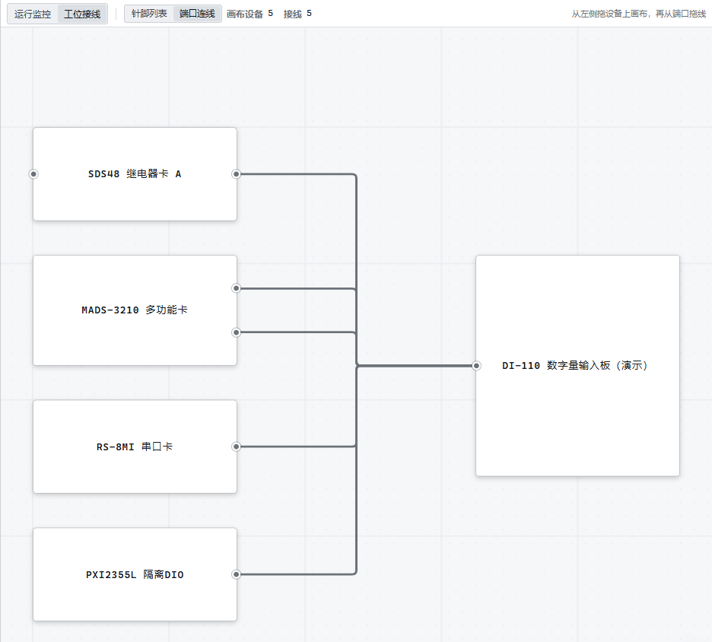
图 4-16 工位接线的端口连线视图
全部接线变更记入接线日志。在操作员的手工编辑中，同一条接线 60 s 内的连续修改合并为一条记录，先增后删的修改相互抵消；由接线任务产生的变更不作合并，并标注任务标识，可以追溯到智能体提交时的说明和操作员的确认。每次运行开始时，运行记录保存接线的完整快照，回放和失败分析时可以确认运行当时的实际接线状态，从而区分被测板卡故障与接线问题。

4.7 测试智能体设计

4.7.1 工作机制
经过上述通用化设计，平台中的设备、针脚、数据流、接线、ICD、测试流程和运行结果均已表达为结构化数据，并配有明确定义的工具接口，这是测试智能体有效工作的前提。
测试智能体由大模型和 Agent 外壳两部分组成：大模型负责理解测试工程师以自然语言描述的需求并推理后续动作；Agent 外壳负责组装上下文、执行模型选定的工具并管理权限。二者构成“思考—行动—观察”循环（图 4-17），每一步均依据真实执行结果决定下一步，能够发现并纠正执行中的问题，而非执行预先编写的固定脚本。
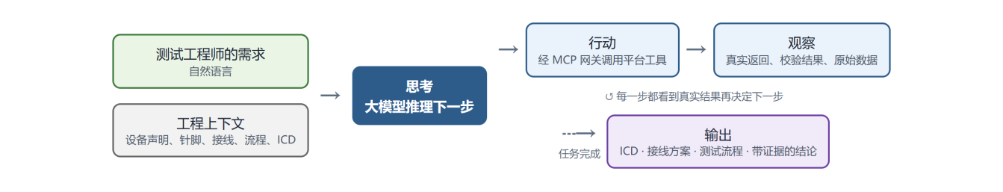
图 4-17 “思考—行动—观察”循环

4.7.2 部署与进程管理
Agent 外壳采用 OpenCode，在每台测试终端本机运行，由测试引擎启动和管理；大模型由局域网内的推理服务器统一提供，经 OpenAI 兼容接口接入。进程管理遵循以下设计：
- 独立配置：智能体使用平台专属的配置目录，不影响用户自行安装的同类工具；配置中仅有一个模型服务和一个 MCP 服务，不启用无法在界面中呈现授权请求的子智能体。
- 自动启停：打开项目且已配置模型密钥时自动启动；切换项目、修改设置或轮换令牌时自动重启；退出时结束整个进程树。
- 防止挂起：模型输出流 3 min 无数据即报错并可重试，避免对话长期处于“忙”状态。
- 凭据保护：模型密钥和网关令牌保存于操作系统凭据管理器，仅写入智能体配置，不出现在智能体可访问的命令行环境中；界面访问智能体服务所需的认证由桌面应用主进程注入，渲染进程不持有该凭据。

4.7.3 MCP 网关
MCP 网关是智能体访问平台的唯一入口，仅监听本机回环地址，校验请求来源并以令牌鉴权。网关提供的工具分为五类：平台工具（项目、设备、接线、运行监控等）、辅助工具（获取上下文、读取参考资料、等待状态等）、契约工具（查询工具契约、列出与展开设备工具）、数据流工具（临时观测与期望事件验证）和测试工具（读取、增量修改、校验测试流程，启动与等待运行，ICD 检查等）；此外，注册表中声明了工作模式的业务操作自动生成为工具。
网关在以下方面保证调用的可靠性：工具调用在独立的保护范围内执行，客户端取消请求不会中断已开始的业务操作；需等待操作员答复的工具每 20 s 发送一次进度通知，防止客户端超时；展开设备工具后通知客户端工具列表已变更；返回结果统一脱敏。

4.7.4 工具来源与上下文获取
智能体的工具有两个来源。一是平台工具，来自统一操作注册表，与界面使用同一份定义。二是设备工具，来自插件的工具声明，设备标识和动作编号由测试引擎注入，智能体无需处理。因此，智能体获得的工具说明和参数校验与操作员在界面上所见完全一致，权限、确认和审计亦经由同一中间件处理。
任务开始时，智能体首先获取工程上下文，包括平台版本、当前项目、已授权能力、项目参考资料索引及测试流程概况（功能组和最近运行记录）；需要细节时，再按需读取设备针脚表与数据流清单、工具参数与语义、各类步骤的字段定义。项目参考资料（设备说明、接口表、协议文档等）由用户登记，智能体按关键词检索相关章节，无完全匹配时按命中程度返回最接近的内容。上下文按需获取而非一次性全部载入，是保证本地部署模型稳定工作的关键措施之一。

4.7.5 工作规范
测试引擎为智能体提供工作规范，明确工作方法与禁止事项，主要内容如下：
- 先读取后修改：编排测试前依次读取工程、设备、工具契约、步骤目录和测试流程，不得猜测硬件标识、工具名称、参数、单位或返回字段；
- 只做增量修改：测试流程只通过增量操作修改，每次修改后执行校验，存在错误级问题时不得运行；
- 运行前一致性检查：确认流程用到的每个通道均有物理接线，且其数据流已加入运行监控，缺失的予以补充或告知用户；
- 以数据为依据：结论须以实际返回的数据为依据，数值结论须给出来源，区分设定值、缓存值与测量值；
- 不自动重发：结果未知的物理动作不得自动重发，应先查询状态；
- 不越界操作：接线只能经用户确认；不编写、不修改设备插件；不访问平台安装目录、用户数据目录和源代码，不绕过平台直接运行厂商驱动；无法确定时如实说明。

4.7.6 工作模式
大模型的能力存在上限，本地部署的模型尤为明显，可用工具过多时易出现选择错误。为此，MCP 网关支持按工作模式提供工具子集：客户端在建立会话时指定工作模式，网关仅列出该模式下的工具；各操作所属的工作模式在注册表中定义，网关不另行维护工具清单。工作模式划分见表 4-8。
表 4-8 智能体工作模式
工作模式 | 提供的工具
设备接入（adapter） | 设备清单与状态、设备包的添加/更新/删除、硬件定义维护、单台设备工具调用
测试编排（plan） | 工程与设备清单、硬件声明、数据流观测、运行监控搭建、接线请求、测试流程增量编辑与校验、ICD 编辑、校验与试解码
运行分析（run） | 启动、暂停、中止与等待运行，读取结果、日志、时间线、原始数据与报文，重新判定，恢复与核销；不提供设备工具
设备调试（explore） | 设备工具按需展开、数据流观测与期望事件验证、运行监控搭建

未指定工作模式时，网关提供能力授权范围内的全部平台工具。无论是否指定模式，设备工具均不默认展开：一个台架通常包含十余台设备、上百个工具，全部提供给模型会降低选择准确性。调试时，智能体先查询某台设备的可用工具，再仅展开当前调试设备的工具。运行分析模式下不提供设备工具，物理动作只能经由测试流程执行，以确保每一步均具有锚点、判定和记录。

4.7.7 测试任务执行流程
智能体完成一项测试任务的过程如图 4-18所示。首先读取工程状态，包括设备、针脚、数据流及已有接线和流程；随后规划接线并一次性提交全部变更，由操作员按方案完成实物接线后确认，等待期间智能体不执行其他操作；之后依据步骤目录增量编辑测试流程，每次修改后进行校验并自行修正错误；运行前检查流程所用通道是否均已接线，且其数据流已加入运行监控；最后启动运行并读取实际结果，以实测数据说明结论，并区分设定值与测量值。结果异常时，智能体检查相应步骤实际下发的调用、判定窗口和各数据流的收发内容；计划绑定了 ICD 的，还可查看按录制时冻结的 ICD 解出的报文、校验失败帧与未成帧字节，进而确定修改流程还是修改接线。
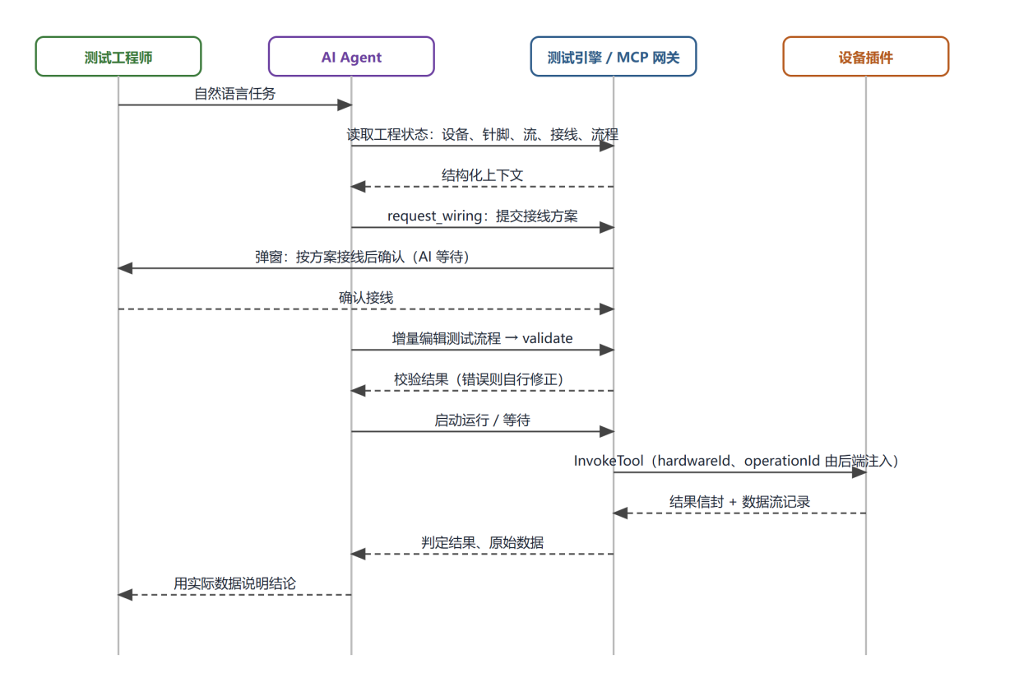
图 4-18 智能体完成测试任务的时序

4.7.8 前期试验与设计修正
2026 年 10 月，项目组在远程接口单元（RIU）实验台架上开展了一次完整试验：仅向智能体提供设备手册，不提供平台源码，且不接入外部网络，考察其能否完成测试资源接入、端口定义和测试运行。试验中，智能体为 8 路串口卡和多功能采集卡编写并安装了插件，按接线表登记了被测件及 26 根接线，编排了测试流程，AI0～AI7 通道测试通过，信号在运行监控中实时显示。
试验过程中暴露的问题直接决定了当前的设计，见表 4-9。
表 4-9 前期试验暴露的问题及设计改进
问题 | 设计改进
智能体编写的采集插件采用软件单次采样，波形失真，用户无法自行判断 | 插件改由提供方开发并经实物验收，附带自检与现场验收手段；智能体不再编写插件
智能体出现位运算错误，但给出了确定性结论 | 工作规范要求数值结论给出依据；判定一律以原始数据为证据，智能体的陈述不能替代判定
可用工具过多时模型选择错误 | 按工作模式裁剪工具集，设备工具按需展开
长对话后模型出现重复和偏离 | 上下文按需获取；长任务分段执行，以摘要开启新会话
模型无法识读手册中的图片 | 资料以文本、表格和抓包样本形式提供；协议通过 ICD 试解码验证，不依赖模型对图片的理解

4.7.9 安全边界
智能体的安全边界见表 4-10。
表 4-10 测试智能体的安全边界
规则 | 实现方式
物理接线由人负责 | 智能体仅能以接线任务形式提交接线方案，不能直接修改接线；实物接线完成后由操作员确认，软件接线与实物接线的一致性由人保证
能力授权 | 每个工具绑定一项能力，智能体的能力为固定白名单；确认接线、人工判定、修改设置和管理智能体等能力仅属于操作员
高风险操作确认 | 添加、更新、修改和删除设备，删除硬件定义，以及核销结果未知的操作，须经操作员在界面确认，300 s 无应答视为拒绝；智能体放弃等待时，确认请求同步撤回，不会在事后被批准执行
动作不重发 | 物理动作结果未知时只能核销，不能重发
参数范围检查 | 插件在工具内部检查参数范围，平台和智能体均无法绕过
离线与隔离 | 禁用网页访问工具，命令行中的联网、下载和远程登录命令被拒绝；智能体无法读取平台安装目录、源码、用户数据和自身配置目录；项目内的智能体配置文件不生效，智能体无法自行放宽限制；其他命令行操作默认须经用户许可
智能体不编写插件 | 插件由提供方开发并经实物验收，智能体对插件无读写权限

综上，智能体的输出始终为可审查的产物，即结构化的测试流程、经确认的接线和附带证据的判定，最终放行由人负责。

5 可靠性与安全性设计

5.1 设备安全
平台在设备层面采取以下措施，保证测试过程中被测板卡和测试资源的安全：
- 安全状态：每个设备插件必须实现幂等的安全状态动作，在设备打开、关闭、测试中止和软件退出时强制执行，并可由操作员一键对全部设备执行；
- 动作不自动重试：物理动作类工具发出后绝不自动重试，超时一律视为结果未知，经核对后方可在该硬件上继续运行测试；
- 设备互斥：测试运行与手动控制按硬件互斥，同一块物理板卡仅允许一个设备实例占用；
- 清理保证：运行结束时无论成败均执行清理区和已登记的安全动作，并记录清理状态与安全状态；
- 参数约束：工具参数范围在插件内部检查，越界请求被拒绝而非截断。

5.2 数据可靠性
- 原子写入：配置与项目文件先写临时文件并落盘，再整体替换，断电时不会产生不完整文件；
- 事务录制：运行记录数据库采用一写多读模式，每批数据一个事务；
- 证据可复核：运行快照冻结计划、接线和 ICD，可离线重新判定并比对一致性；
- 防重复执行：业务操作支持幂等标识，网络重试不会导致操作重复执行；
- 缺口显式化：数据流的溢出、重置和中断均以缺口形式明确记录，判定在数据不完整时给出“不确定”。

5.3 系统安全
平台在系统层面的安全措施见表 5-1。
表 5-1 系统安全措施
方面 | 措施
网络暴露 | 测试终端上的业务接口、MCP 网关和智能体服务均仅监听本机回环地址；跨计算机通信仅限智能体访问局域网内的推理服务器
访问鉴权 | 业务接口使用每次启动随机生成的令牌；MCP 网关使用保存于凭据管理器、可轮换的令牌；智能体服务的认证由桌面应用主进程持有
浏览器类攻击防护 | 校验请求来源与主机名，防御跨站请求与域名重绑定；桌面应用启用上下文隔离与沙箱，禁止导航至外部页面并拒绝全部权限请求
权限控制 | 按调用方（操作员、智能体、系统）授予能力，智能体能力受限，高风险操作须人工确认
输入校验 | 所有业务操作参数严格校验并拒绝未定义字段；工具参数按结构定义校验；设备包与硬件定义包限制大小、条目和路径
文件访问 | 拒绝绝对路径、上级目录引用、备用数据流、重解析点和设备保留名
密钥与审计 | 密钥保存于操作系统凭据管理器；日志、审计记录和工具返回统一脱敏；非只读操作和失败操作记入审计日志并定期轮转

6 应用验证：失败运行的智能分析
为验证智能体的分析能力，以演示项目为对象在台架上进行了测试。该项目的测试流程由人工搭建，第二次运行的结论为“不通过”。向智能体提出的任务如下：
“最近一次运行判为 FAIL，请读取这次运行的结果和原始数据，分析不通过和不确定项的原因，并给出修改测试流程的建议（先不要修改）。”
智能体依次读取了工程上下文、当前运行、运行列表、运行结果、运行时间线、测试计划、工具契约、运行原始数据和 ICD，随后给出分析结论（图 6-1），要点如下：
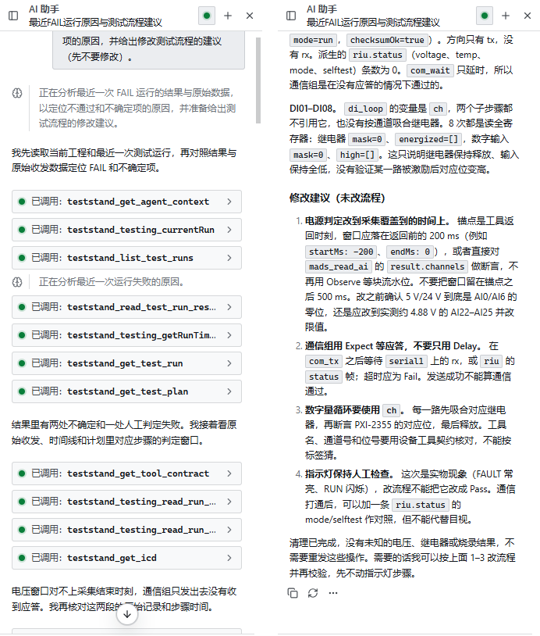
图 6-1 智能体对失败运行的分析
- “不确定”项的原因：两个电压观测窗口位于锚点之后，而对应的读数操作为锚点之前完成的 200 ms 采集，窗口时段内水位线未能推进。此外，步骤名称为“5V/24V 监测点”，判据却为零位；同次记录中约 4.88 V 的电压出现在 AI22～AI25 通道，而非 AI0/AI6 通道。智能体明确说明该数值为测量值而非设定值。
- “不通过”项的原因：指示灯判定为操作员的人工结论（证据等级为人工判定），无仪器测量数据可予以推翻，不能通过修改流程改变该结论。
- 判为“通过”但未实际覆盖的部分：RS485 通信组仅有发送记录而无任何接收记录，ICD 派生的状态报文数为 0，即该组在无应答的情况下判为通过；DI01～DI08 遍历步骤中，遍历变量未被子步骤引用，8 次循环均为读取全部寄存器，未验证各通道激励后对应位的变化。
后两项属于测试流程的设计缺陷，在判定结果表中均显示为“通过”，人工审查时不易察觉。智能体能够识别这些缺陷，在于其获取的是原始数据而非仅为判定结论：数据方向仅有发送、派生报文数为 0、继电器状态始终为 0。这体现了 4.3 节和 4.5 节所述证据设计的作用。
随后，要求智能体按第二条建议修改流程：
“按你的建议 2 修改测试流程：RS485 通信功能组里，用期望事件等待 riu 的 status 报文（发送后 500 ms 内，mode 字段为 run），替换掉单纯的延时；改完校验流程，不要运行。”
智能体首先查询步骤契约和参考文档，确认期望事件步骤可匹配 ICD 解码后的报文字段；随后以增量编辑方式将延时步骤替换为期望事件步骤并执行校验，报告流程版本由 4 更新为 5，校验通过，无错误和警告（图 6-2）。
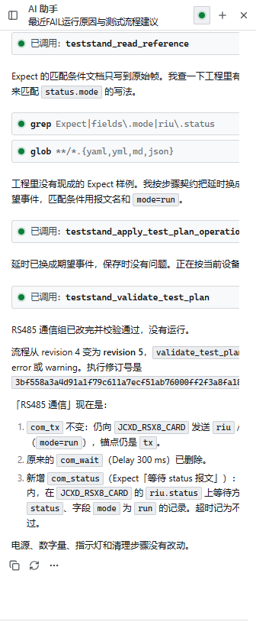
图 6-2 智能体修改测试流程并完成校验
在测试编辑器中可见，新增步骤“等待 status 报文”位于“RS485 通信”功能组内，数据流为 ICD 派生的报文流，锚点为发送步骤（图 6-3）。
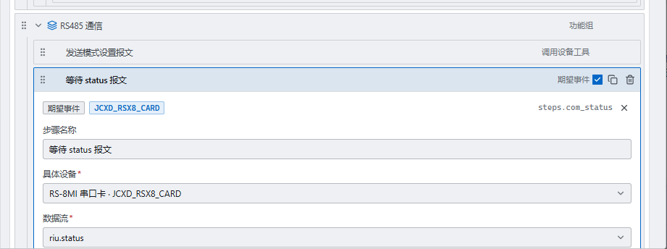
图 6-3 智能体新增的期望事件步骤
整个过程中，智能体未调用任何设备工具，也未启动运行，遵守了“不要运行”的要求。其输出为一份可由人工审阅、经平台校验的测试流程修改。

7 在车载板卡检修中的应用

7.1 测试搭建流程
在动车组车载板卡板级检修中，新型号板卡的测试搭建流程如下：
- 测试资源接入：测试机箱内的 DI/DO、多功能采集、继电器、串口、CAN、MVB 等资源板卡各配有插件，一次安装后供所有被测板卡共用；被测板卡通过统一的通用接口和专用工装接入。
- 被测件定义：测试工程师向智能体提供板卡接口表，由智能体登记连接器针脚和信号名称；工装针脚关系同样登记为被测件，并随工装一同管理。
- 协议描述：具备协议文档的，由智能体依据文档编写 ICD，并以文档中的报文样例进行试解码；缺少文档的，在整机环境中抓取通信数据，由智能体与工程师利用试解码迭代还原协议，直至全部样本解码正确。
- 接线与流程编排：工程师以自然语言说明测试内容和判据，智能体规划接线并编排流程；工程师按方案完成接线确认并审阅流程。
- 运行与分析：可逐块或批量运行，结果附带原始数据；出现异常时，由智能体辅助判断问题来源于流程、接线还是被测板卡；维修后仅复测相关功能组。
上述过程无需编写代码。更换被测板卡类型时，仅需更换 ICD、被测件定义和测试流程，平台和插件保持不变。多台测试终端共用一台推理服务器，检修车间可按工位数量扩展测试终端，而无需相应增加推理算力配置。

7.2 应用示例：数字输入卡
以中央处理单元的数字输入卡（ICBP）为例，说明测试搭建过程中测试工程师与智能体的分工：
- 资料输入：工程师向智能体提供板卡的硬件描述资料。智能体据此登记被测件：12 路带独立地的输入通道、12 路同极性输出 BOUT 与 12 路反极性输出 /BOUT、/TSTE 测试信号；并以 ICD 描述总线侧寄存器，包括偏移 xx02H 的位定义（DB07 为 /TSTE 状态，DB04～DB06 为模块代码）和 1FFFEH 处的模块 ID。
- 测试设计：工程师提出测试要求，智能体将其整理为测试项（表 7-1）。判据初值取自资料中的技术参数，由工程师依检修规程确认或调整。
- 接线规划与确认：智能体依据被测件定义和可用资源规划接线，程控电源或 DC110V 数字量输出接入输入通道，数字量输入采集 BOUT 与 /BOUT。由于输入为 DC110V，接线须由工程师逐项核对确认后方可运行。
- 流程编排与检查：智能体编排测试流程，例如对每个通道将输入电压由低至高、由高至低扫描以定位切换点，或施加电压阶跃后在观测窗口内检查输出翻转。流程经编译与静态检查后，由工程师审阅放行。
- 运行与分析：运行结果附带原始数据。某通道判为不通过时，智能体依据原始数据判断属于切换点偏移、互补输出不一致还是接线缺失，并提示工程师复核；维修后仅复测相关通道。
表 7-1 数字输入卡测试项
测试项 | 方法 | 判据初值（依据资料）
切换点 | 输入电压由低至高、由高至低扫描，记录 BOUT 翻转时的输入电压 | 输入＞63 V（3.0 mA）时为高电平，＜15 V 时为低电平
工作电压范围 | 分别施加 77 V 与 137 V，检查输入状态 | 均识别为高电平
输入电流 | 测量各通道在额定电压下的输入电流 | 4～8 mA
平滑时间 | 施加电压阶跃，测量输出翻转延迟 | 通道 1～10 约 1 ms，通道 11～12 约 0.5 ms
互补输出 | 同时采集 BOUT 与 /BOUT | 同一通道两者状态始终相反
测试信号 | 置 /TSTE 有效，读取 xx02H 并采集输出 | DB07 反映 /TSTE 状态，全部输出被拉低
模块识别 | 经总线读取模块代码与模块 ID | 与板卡型号一致

其中平滑时间约 0.5 ms 的通道，其延迟测量宜由示波器完成并以数值形式返回（见第 8 章）。
在这一过程中，测试工程师承担本质性的工作：确定测什么、按什么判、接线是否安全、结果是否可信；智能体承担翻译性的工作：将资料与要求转化为被测件定义、ICD、接线和测试流程。所形成的测试资产保存在项目中，同型板卡直接复用；同一机箱中的 BOCD、PCM 等板卡可复用相同的总线访问资源和部分被测件定义。对于资料尚不完整的 PCM 卡，可先在设备调试模式下由工程师与智能体共同摸清 AD 读取顺序等实际行为，再固化为正式流程。对板卡认识的深化过程，即被记录为测试资产的修订过程。

7.3 扩展机制
平台在以下方面预留了扩展机制：
- 新设备：按 SDK 开发插件并打包为设备包，在界面中安装即可使用；
- 新测试步骤：以步骤插件形式扩展，插件实现校验、准备、执行和清理接口；
- 结果监听：以监听插件形式接收运行事件，可用于对接制造执行系统或生成格式化报告；
- 被测件协议：以 ICD 描述，无需编写解析代码；
- 监控面板：增加面板类型即可扩展新的显示组件；
- 智能体能力：为业务操作声明所属工作模式，即自动成为智能体工具。
其中，步骤插件和结果监听插件的机制已实现，目前尚无具体插件。

7.4 拓展方向
智能体本身无需修改，配置不同的工具集即可拓展至新的应用领域（表 7-2）。对检修业务而言，最具价值的方向是在测试数据基础上引入电路板原理图、红外热像仪和电路仿真：通过原理图定位网络，通过热像发现异常发热，通过仿真推断失效元件，再以测试工具加以验证，最终形成维修建议，使板级检修由“判断板卡好坏”提升至“定位故障元件”。故障注入设备、温箱等环境设备亦可按插件方式接入。
表 7-2 智能体与不同工具集的组合
工具集组合 | 应用方向
智能体 + 通用测试平台 | 测试任务的智能化与自动化（已完成台架验证）
智能体 + 原理图 + 红外热像 + 电路仿真 + 测试工具 | 电路板故障元件定位与维修建议
智能体 + 测试大纲 + ICD + 通用测试平台 | 单机及分系统测试流程自动生成
智能体 + 总线监控 + 协议 ICD | 总线数据实时判读
智能体 + 温箱/振动台 + 测试台架 | 环境试验自动巡检

8 技术边界与后续工作
平台当前的技术边界及后续工作如下：
- 时间精度：平台时间精度为毫秒级，不承担微秒级实时控制。需要微秒级时序的测量由示波器等仪器完成并以数值形式返回；“收到 A 帧后 50 μs 内回复 B 帧”一类反应式闭环功能，须在插件内以场景工具实现或由专用硬件承担。
- 总线与仪器插件：报文帧数据流及 CAN、ARINC 429、1553B 等总线的标识编码约定已完成定义；CAN、MVB 通信卡以及程控电源、万用表、示波器等程控仪器的插件，须按项目选型开发。
- 报告生成：平台目前支持导出运行日志、判定结果表格和完整运行证据包；按检修记录格式生成 Word/PDF 报告列入后续工作，可基于结果监听插件机制实现。
- 接线电气校验：设备声明中已包含针脚的方向和电气类型，接线时尚未据此检查电气兼容性（如两个输出端相连），列入后续工作。
- 用户与权限：用户登录与分级权限管理列入后续工作。
- 运行平台：桌面应用、智能体外壳和设备驱动封装目前仅面向 Windows x64。
- 总线访问资源：SIBAS 背板总线的访问途径（陪试机箱经服务口访问，或研制总线适配器）尚待选定和验证，相应插件须按所选途径开发。
- 被测对象资料：现有中央处理单元资料中部分内容为推断结论，PCM 卡等板卡的分析尚未完成；依据资料生成的判据须由工程师结合检修规程和实测结果确认，不能由智能体自行认定。
- 模型能力：工作模式裁剪、设备工具按需展开、增量编辑与校验等措施，均旨在使能力有限的本地部署模型可靠工作。随着模型能力提升，智能体可独立完成的环节将相应增加，但接线确认和最终放行两项人工环节予以保留。

9 结论
型号多、批量小、资料不完整的车载板卡，长期难以建立板级自动化测试，根本原因在于把测试知识转化为测试程序只能依赖外包，而外包定制模式在需求确定、设计理解的传承和知识归属等方面均不适应检修场景。大语言模型的发展改变了这一条件：这一转化工作可以由部署在检修单位内部的测试智能体在现场完成。
SAGE 围绕这一变化构建。通过通用化，将定制化测试软件中相互耦合的驱动、协议、资源映射与测试逻辑，解耦为具有明确约定的设备插件、数据流、ICD 和测试流程，为智能体提供可检验的形式化接口，避免自然语言直接驱动硬件；通过保留通往硬件细节的工具通道和原始数据证据，使通用平台能够应对板卡的具体特性；通过将接线确认、设备变更和结果放行保留给测试工程师，使测试的本质判断和安全责任始终由掌握板卡知识的人承担。测试终端本地运行、推理服务集中提供的部署方式，兼顾了测试执行的独立可靠与推理算力的集约配置。
以中央处理单元为代表的车载控制单元板卡种类多、交互方式多样、资料不完整，正是这一技术路线的典型适用场景。在此基础上，检修单位能够减少对外包定制开发的依赖，自主、持续地建设板级测试能力，并将协议理解和检修判据沉淀为自有技术资产。

